**中邮保险广东分公司**

**运营管理系统**

**系统操作手册**

**中邮保险广东分公司**

**2014年9月**

**目 录**

一. 外网-网站部分操作手册 3

1. 药店平台系统 - 外网系统登陆 3

2. 连锁分店管理 4

3. 连锁用户管理 6

4. 角色权限管理 9

5. 个人信息修改 12

6. 上报数据管理 13

7. 行业报告 15

8. 留言管理 16

9. 外网退出登录 17

二. 外网-后台管理部分操作手册 18

1. 药店平台系统 – 管理后台登陆 18

2. 部门管理 19

3. 角色及权限管理 21

4. 系统用户管理 23

5. 会员管理 25

6. 会员角色及角色权限管理 27

7. 会员用户管理 28

8. 数据上传管理 30

1) 数据上传 30

2) 模板管理 32

9. 数据推送管理 34

10. 留言管理 34

11. 操作日志管理 39

12. 外网退出登录 39

# 外网-网站部分操作手册

## 药店平台系统 - 外网系统登陆

**操作步骤**：打开连接，在未登录时“数据服务”、“行业报告”或者“登录”即可跳转到登录页面，输入正确连锁用户名、密码和验证码，点击登录按钮即可完成登录。

**操作界面：**

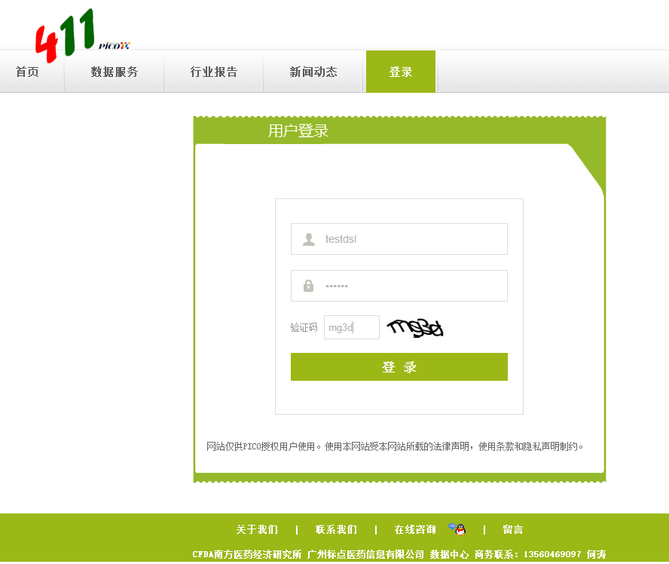

登录后，能进行相关数据服务、查看行业报告以及进行用户管理。

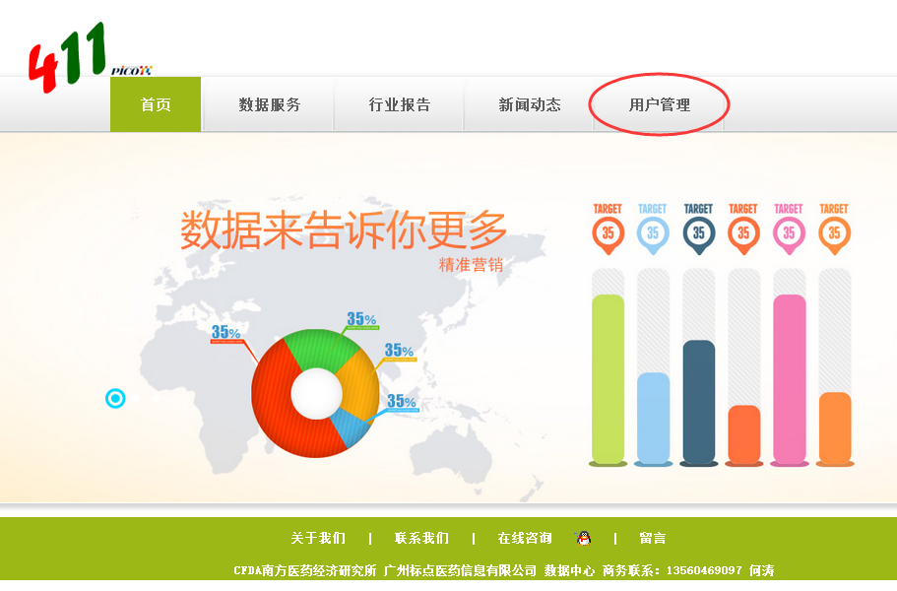

## 连锁分店管理

操作步骤：点击“用户管理” – “连锁管理”。

操作界面：包含连锁管理、用户管理、角色管理和个人信息。

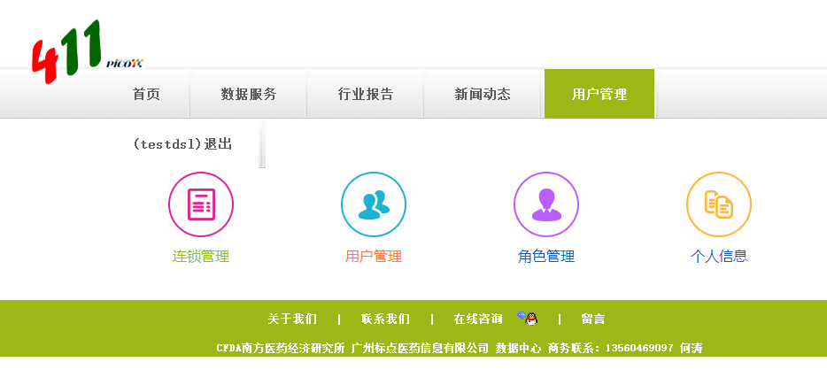

可以进行添加连锁（药店）或者编辑连锁（药店）：

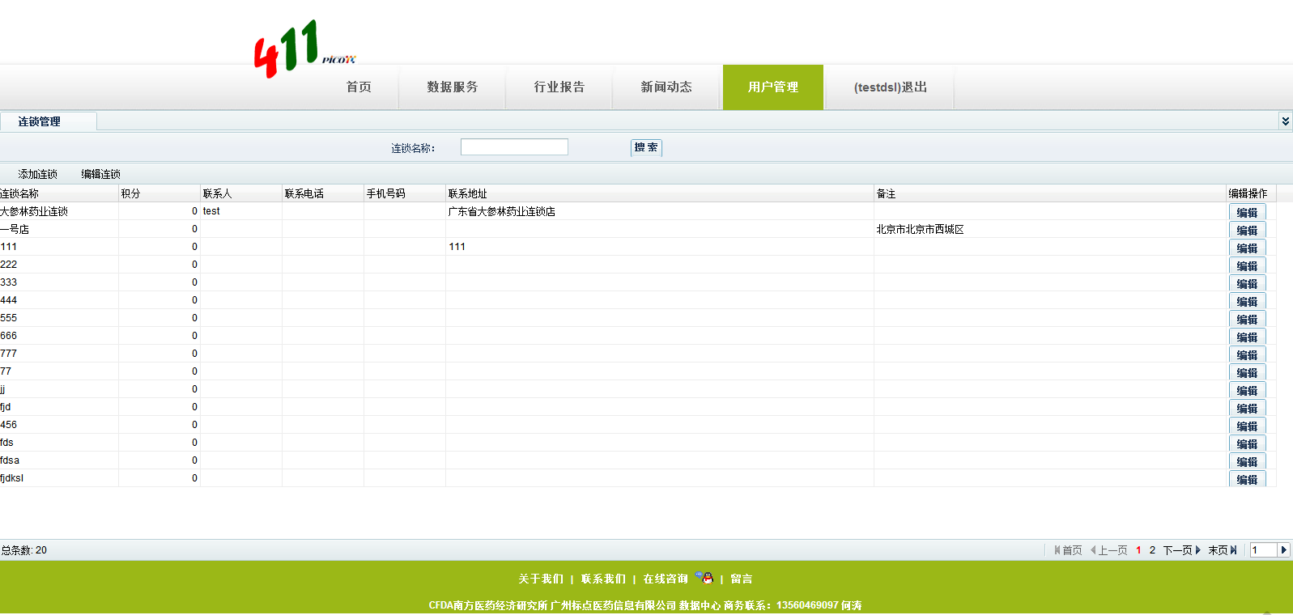

添加连锁（药店）：输入相关信息后点击确认按钮即可完成添加。

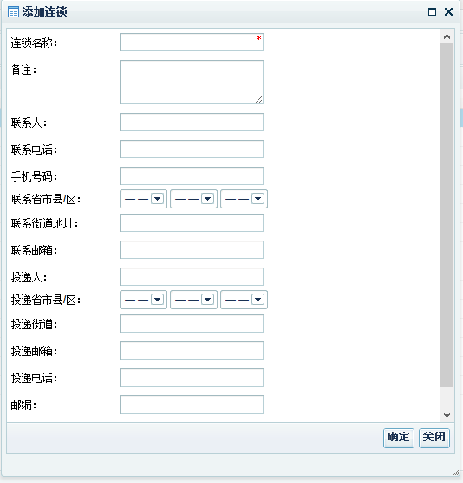

编辑连锁（药店）：选择具体要编辑的连锁记录，点击“编辑连锁”按钮，在弹出的窗口中修改后确认即可完成修改。

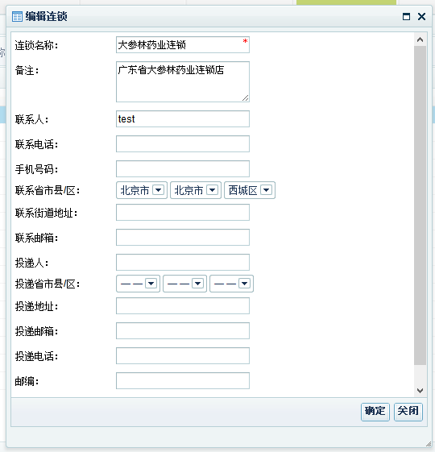

## 连锁用户管理

操作步骤：点击“用户管理” – “用户管理”。

操作界面：

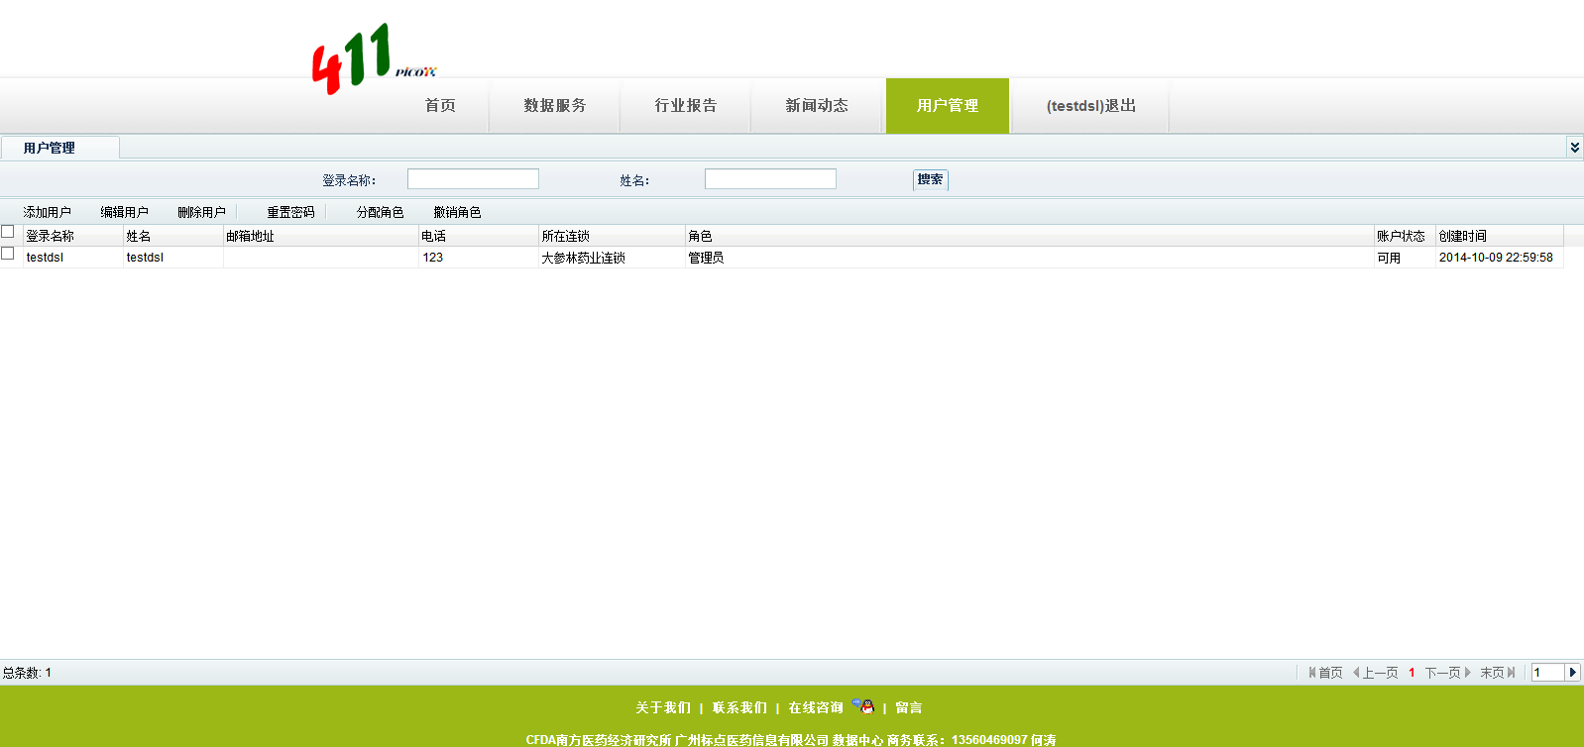

可以进行添加用户、编辑用户、删除用户、重置用户密码，并可以对用户进行角色分配、撤销角色。

添加用户：

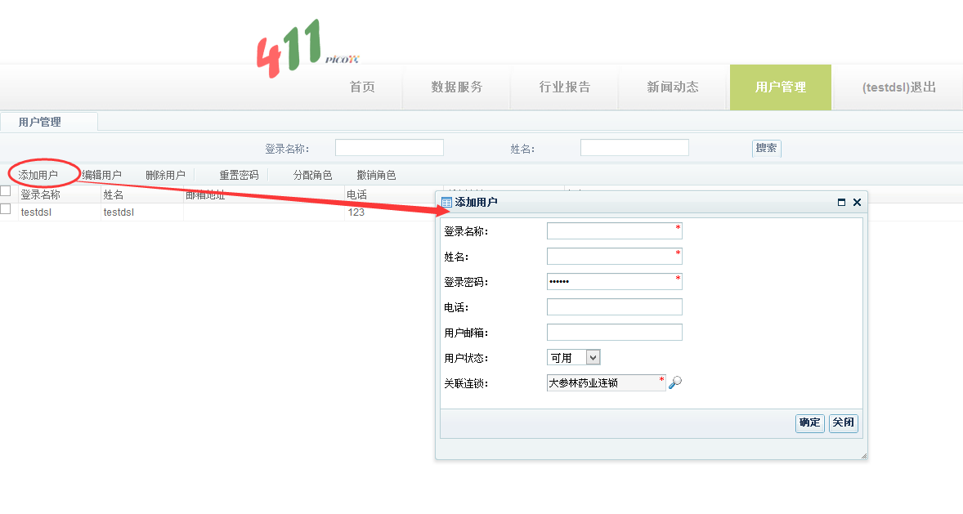

删除用户：选择要删除的用户记录，点击“删除用户”，在弹出的确认框中点击确认即可完成用户的删除操作，删除成功后会提示并刷新当前页面。

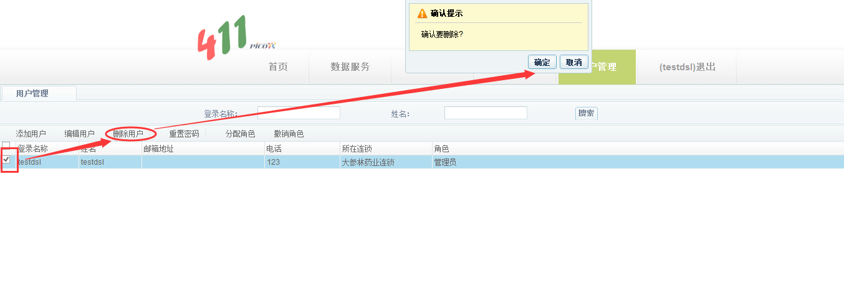

重置用户密码：点击需要重置密码的用户记录，点击“重置密码”，在弹出的窗口中直接输入最新的用户密码，点击确定即可完成用户密码重置，并有相关成功提示框。

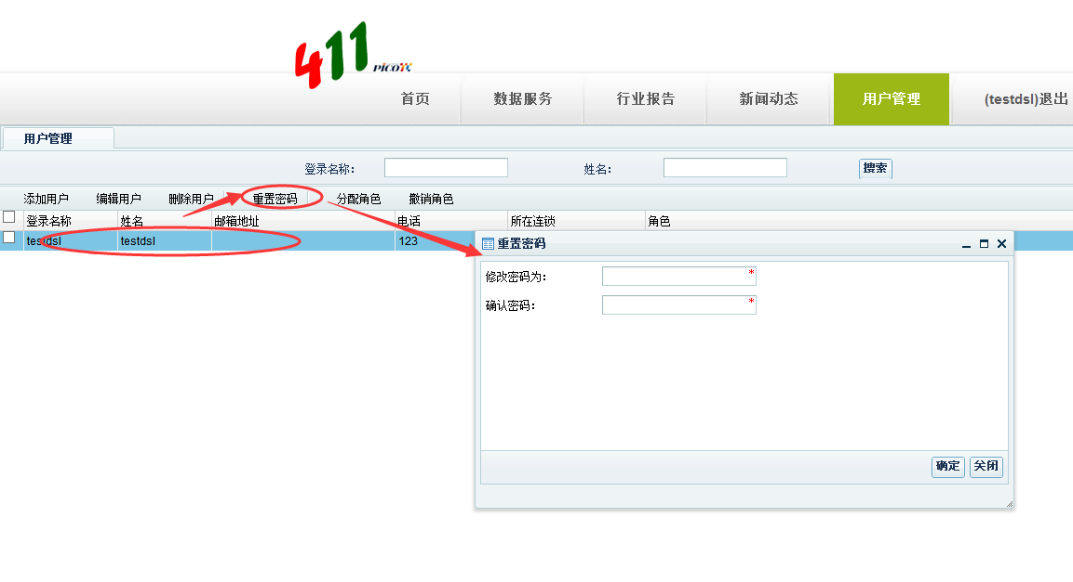

对用户进行角色分配：选择需要进行分配角色的用户记录，点击“分配角色”，在弹出的窗口中会将当前连锁店所拥有的角色列表，点击具体角色名称后面的“分配”按钮，即可对该用户进行角色的分配。

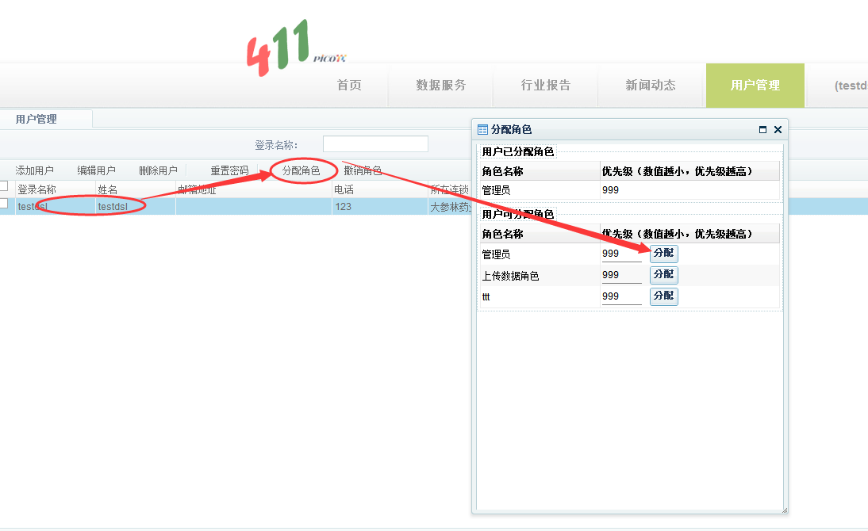

撤销用户角色：选择需要撤销角色的用户记录，点击“撤销角色”，在弹出的窗口中可以看到当前选择的用户已经分配了的角色列表，在需要撤销的角色名称后面点击“撤销角色”即可完成角色撤销。

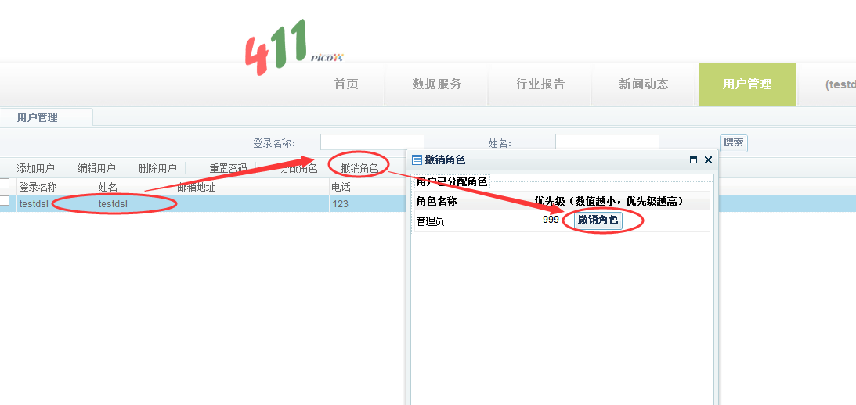

## 角色权限管理

操作步骤：点击“用户管理” – “角色管理”。

操作界面：

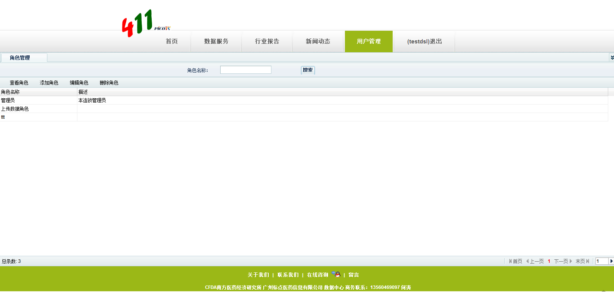

可以进行角色的信息以及对应的模块权限进行查看、添加、编辑或者删除自身连锁的角色。

查看角色：可以看到当前选择的角色的名称已经所能范围的模块情况：

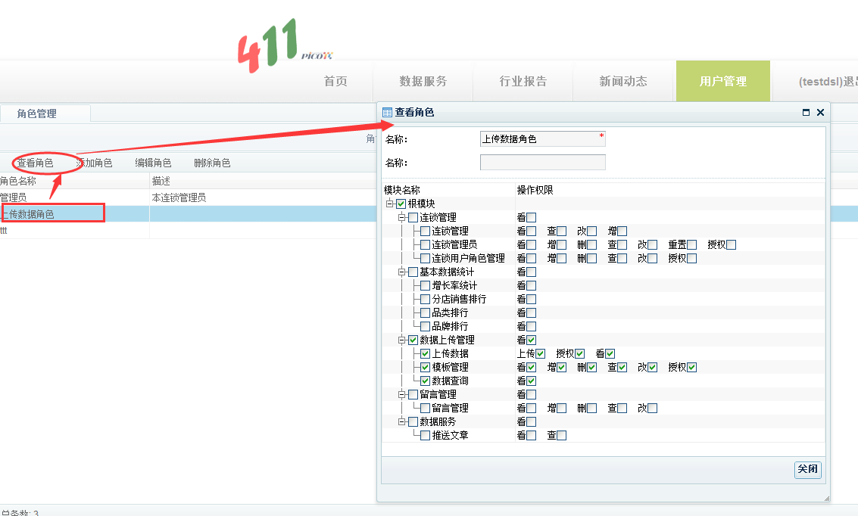

添加角色，对该角色能访问的模块进行勾选，点击保存按钮即可：

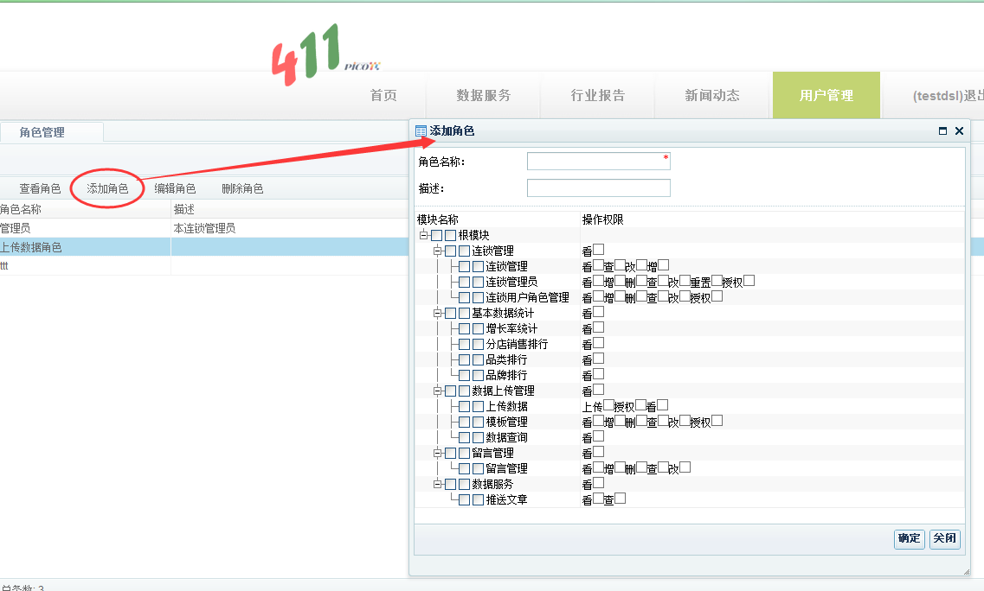

删除角色：选择角色记录，点击“编辑角色”，在弹出的界面进行修改：

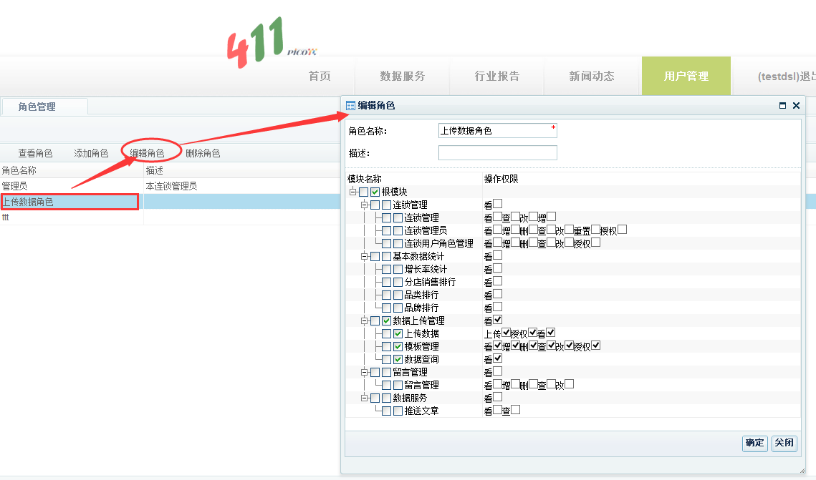

删除角色：选择具体要删除的角色记录，点击“删除角色”，在弹出的确认框中点击确认，即可完成角色的删除操作。

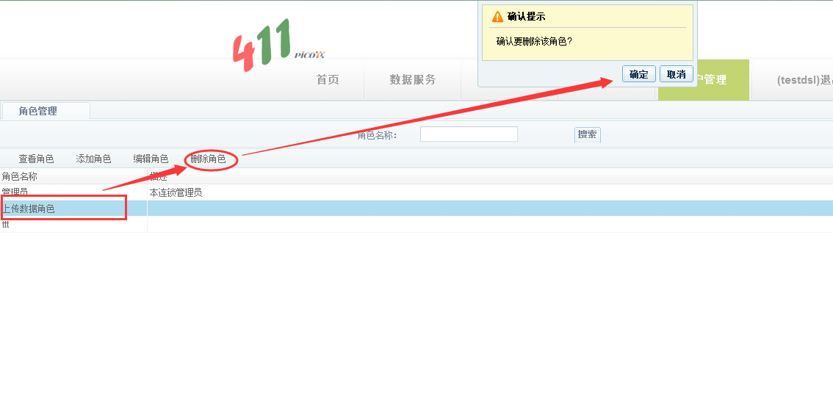

## 个人信息修改

操作步骤：点击“用户管理” – “个人信息”。输入能修改的信息后点击保存按钮即可完成个人信息的修改。

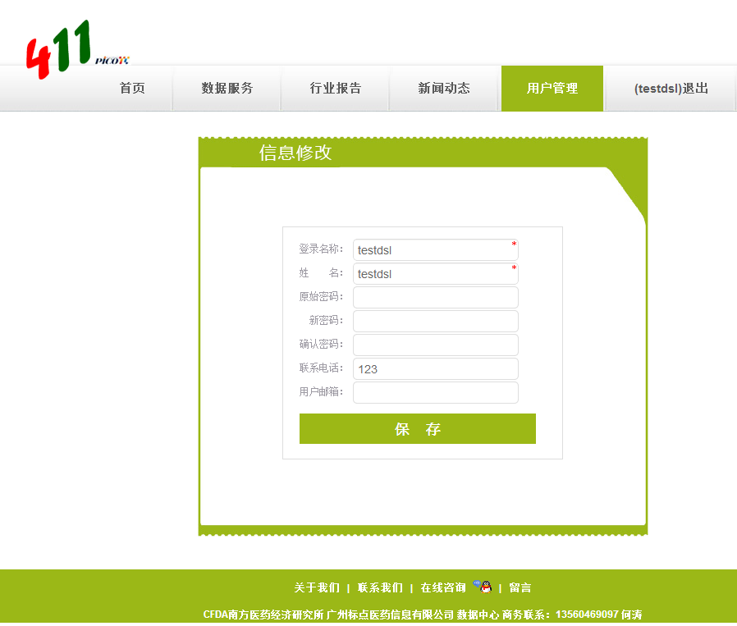

## 上报数据管理

操作步骤：点击“数据服务” – “数据上传”。

操作界面：

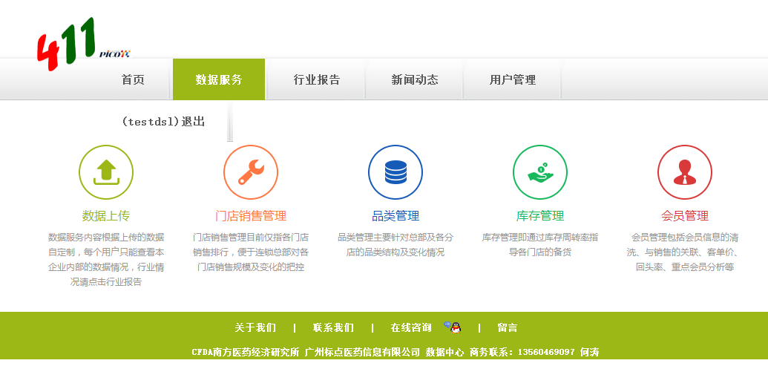

为避免出现浏览器不兼容问题，请使用IE浏览器访问。

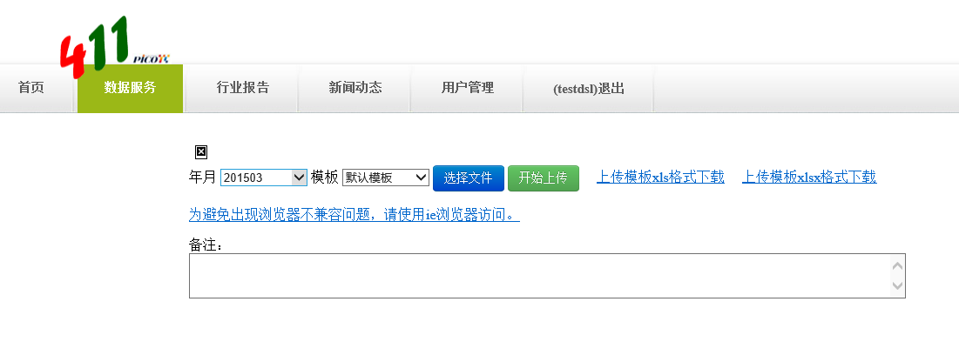

点击选择文件，选择需要上传的数据问题件，也可以通过下载上传的模板提供数据文件进行上传。

选择好数据文件后，点击开始上传即可进行。

门店销售管理：点击“数据服务” – “门店销售管理”，可以看到相关的销售数据的情况：

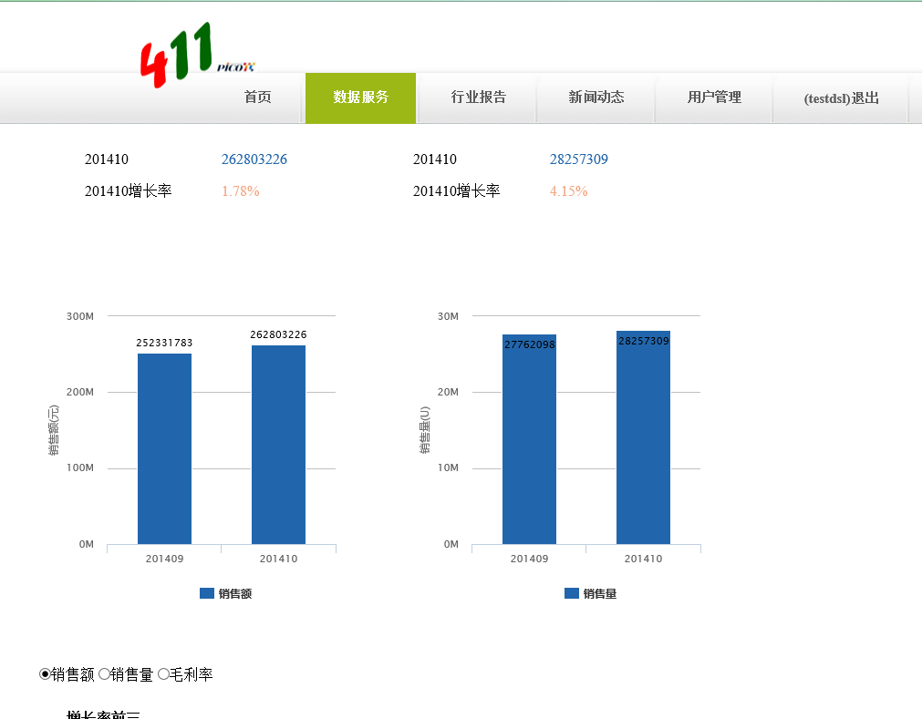

品类管理：点击“数据服务” – “品类管理”。可以看到当前登录连锁信息的品类的相关统计数据分析及相关报表体现。

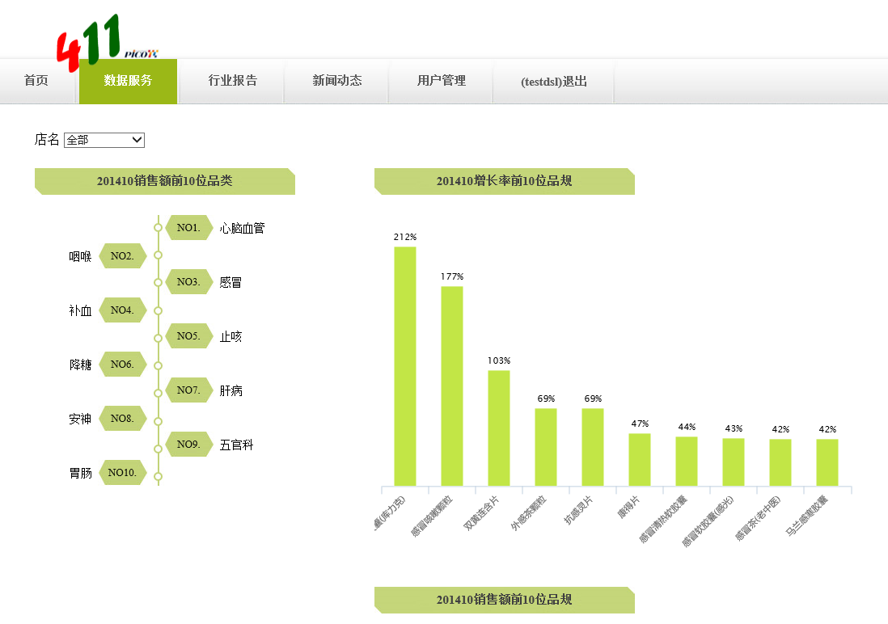

## 行业报告

操作步骤：点击“行业报告”。可以浏览“中国药品零售市场研究报告”、“品类管理报告”、“消费者购药 U&A研究”和其他相关行业报告：

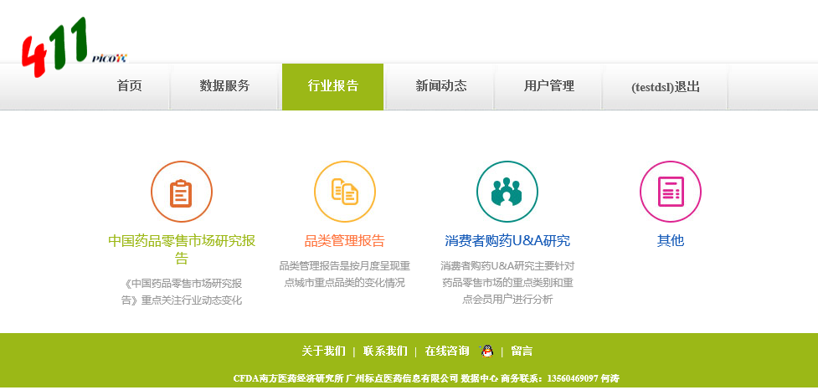

中国药品销售市场研究报告：点击相关的报告，在弹出的页面可以看到具体的报告文本。

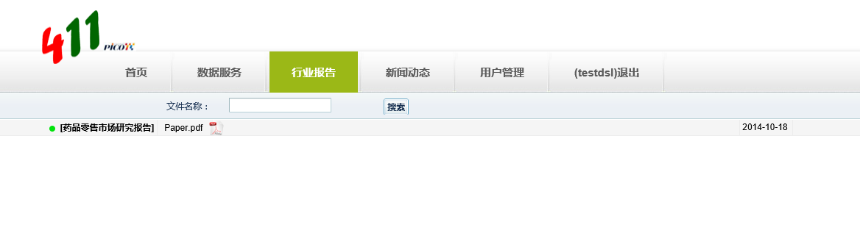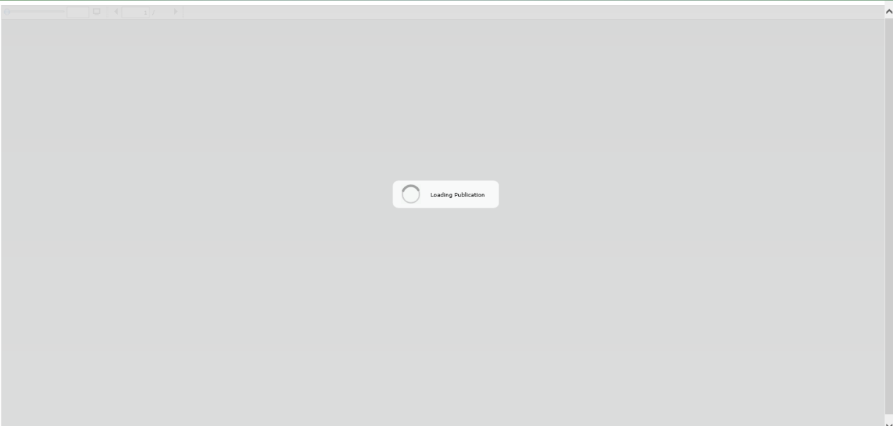

## 留言管理

可以留言给系统后台管理人员，针对不同的分类进行留言。

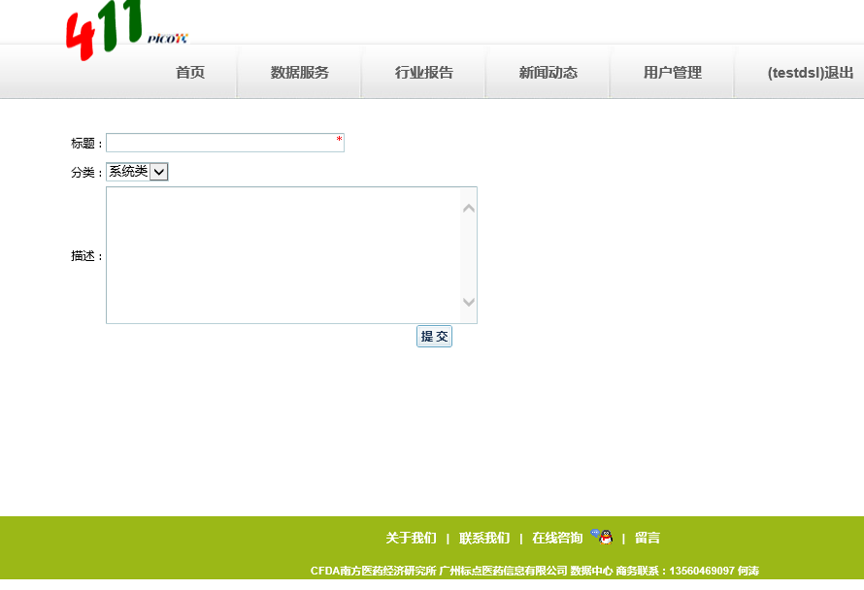

## 外网退出登录

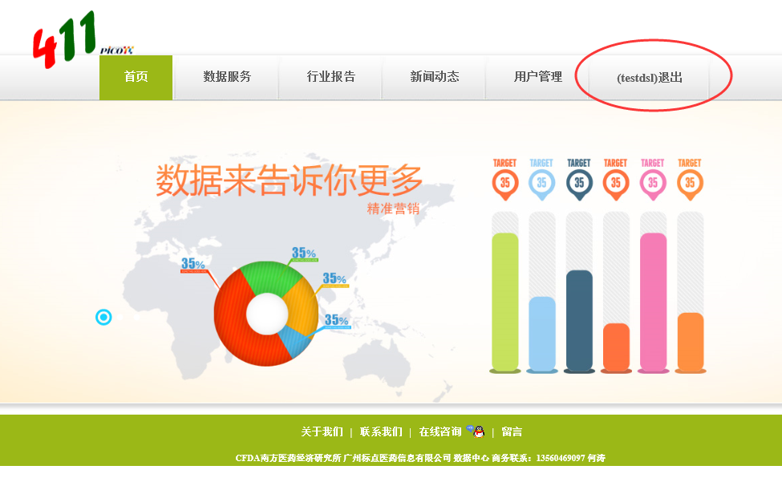

# 外网-后台管理部分操作手册

## 药店平台系统 – 管理后台登陆

默认选择“管理登录”，输入用户名、密码和验证码，点击登录即可完成登录。

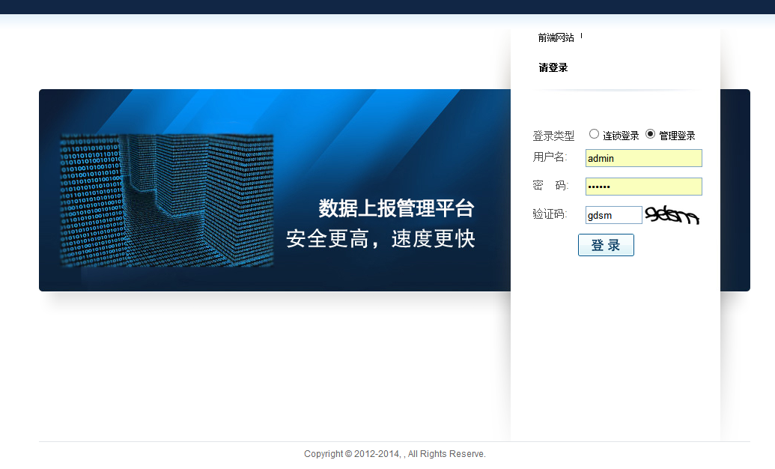

登录后

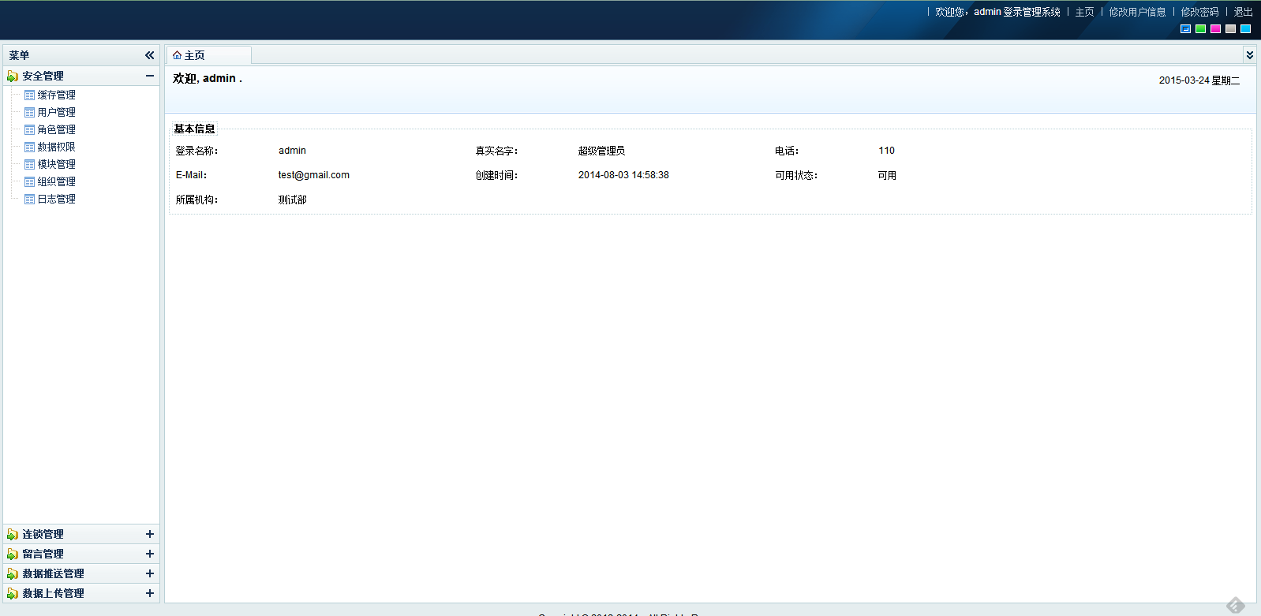

## 部门管理

点击菜单中的组织管理可以进行具体的管理。可进行部门添加、编辑或者删除操作。

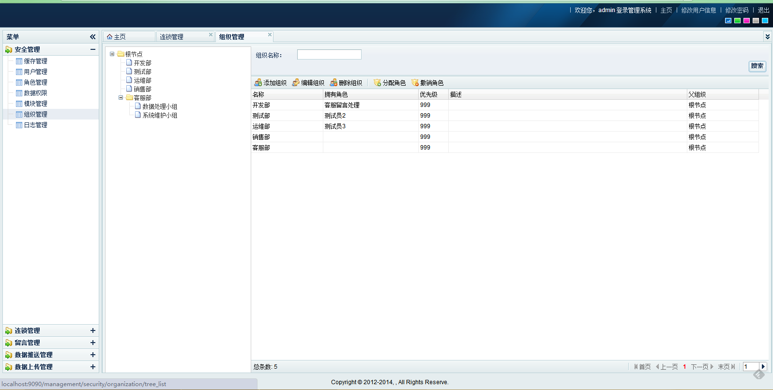

可以在左边部门树，点击具体的部门，在右面信息页面可以看到当前选择的部门下面的子部门列表。

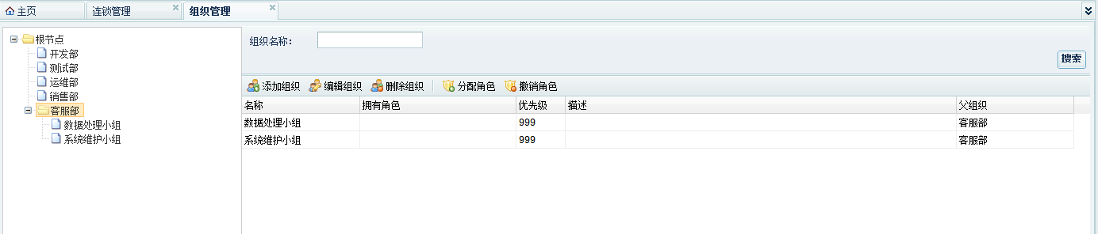

如果要对某个部门进行子部门添加，则需要点击左边部门树的具体某个部门后，点击“添加组织”按钮，在弹出的窗口输入需要新增的部门信息后，确认即可完成部门新增。

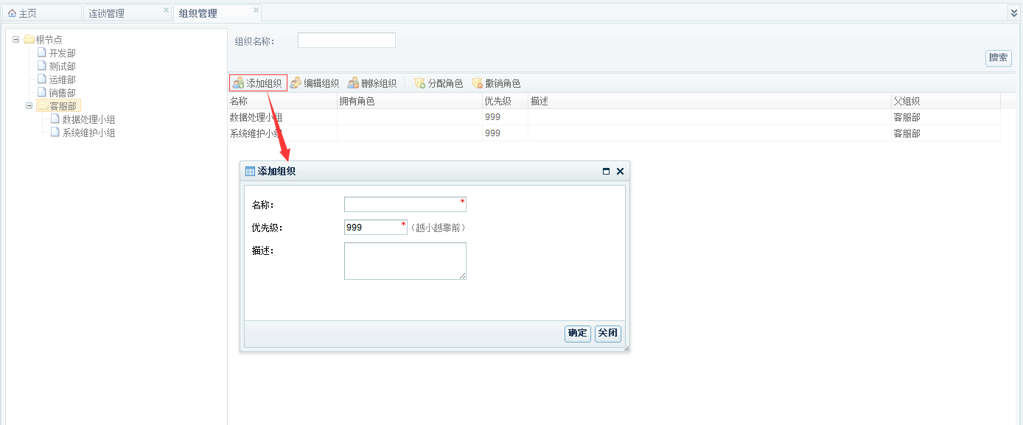

如果需要对具体某个部门进行修改，则需要点击左边部门树中具体要进行修改的部门名称后，点击“编辑组织”，在弹出的窗口中修改相关信息后点击确认按钮即可完成部门信息修改。

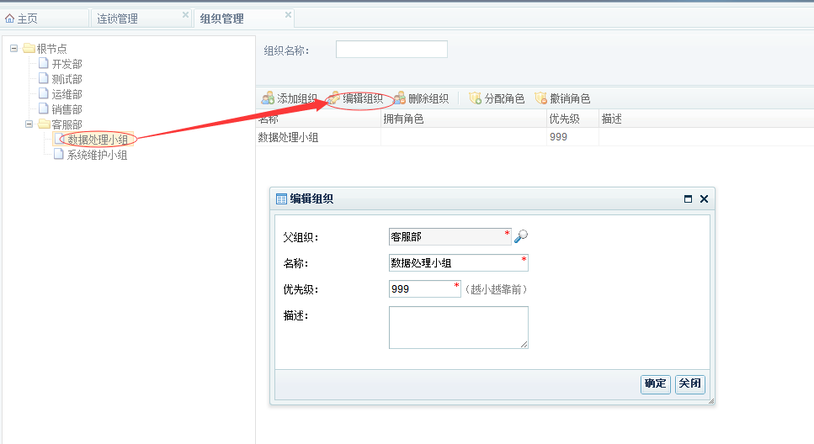

相关的操作成功提示窗口：

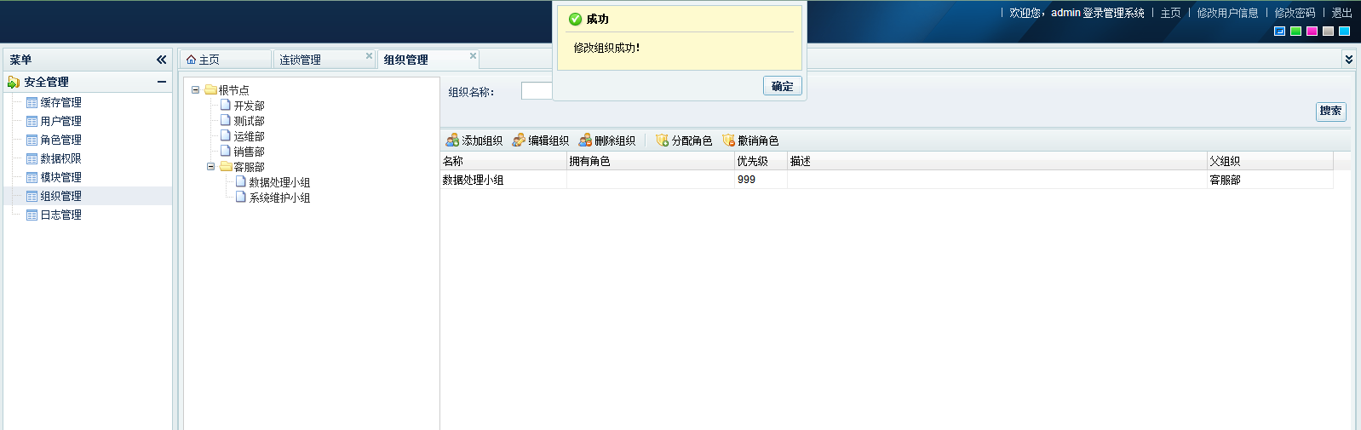

## 角色及权限管理

操作步骤：点击“角色管理”。列出当前所有的管理后台的角色列表（注意，此角色列表不是连锁的角色，两者没关系）

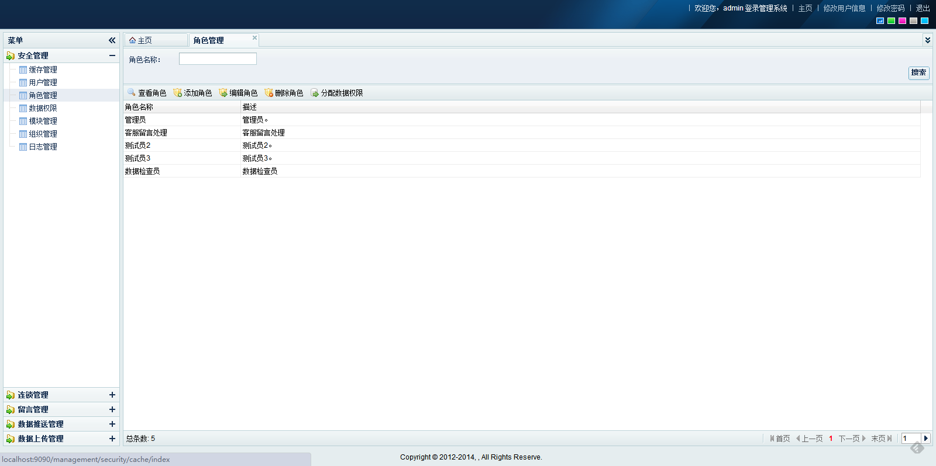

点击具体的角色名称，点击“查看角色”可以看到该角色能在后台管理功能中所能访问的模块情况。

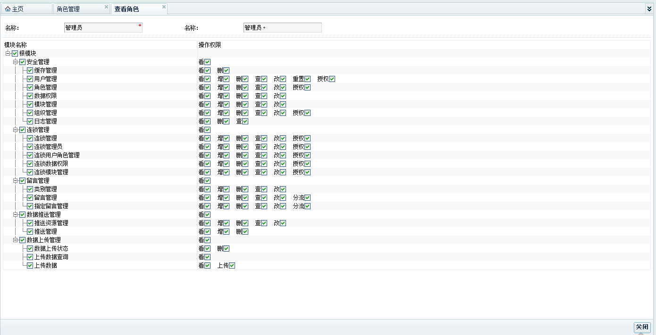

点击添加角色，则可以对系统管理增加一个角色。

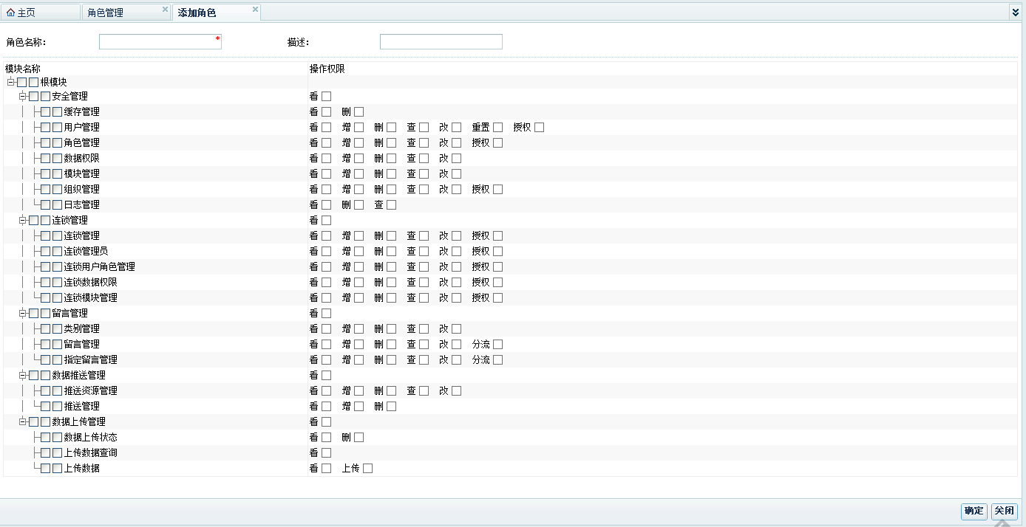

选择具体的角色，点击“编辑角色”可以对此角色进行编辑：

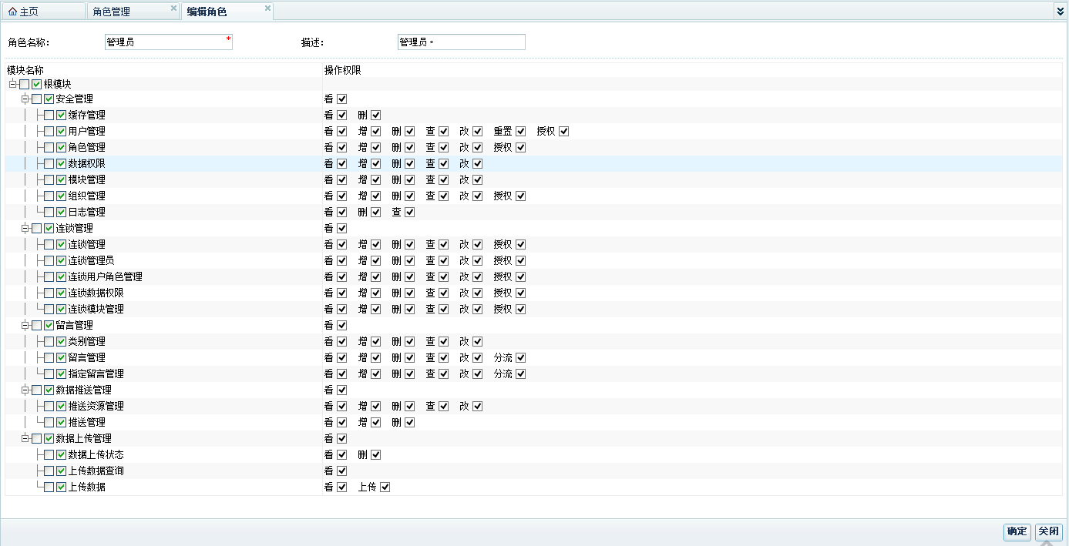

选择具体的角色，点击“删除橘色”，在弹出的确认框中点击确认，可以对此选择的角色进行删除操作。

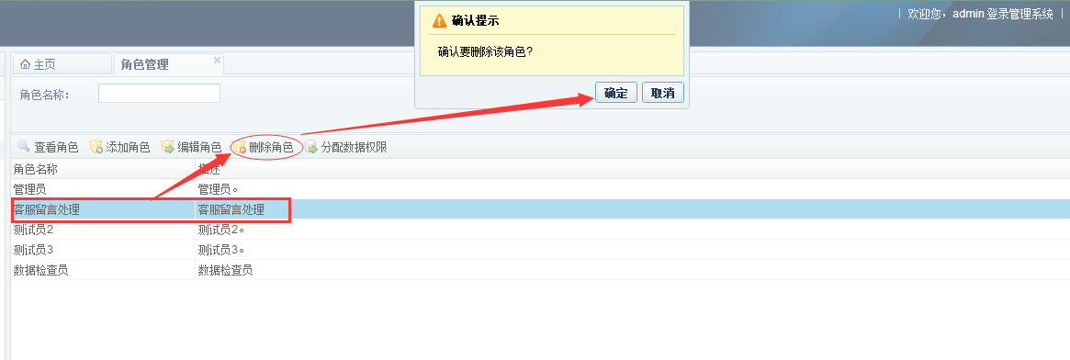

也可以对角色能范围的数据进行权限设置，由于此数据权限设置需要了解权限的分配情况以及数据结构，因此如果需要对角色的数据级权限进行授权，请联系相关系统管理员进行设置。

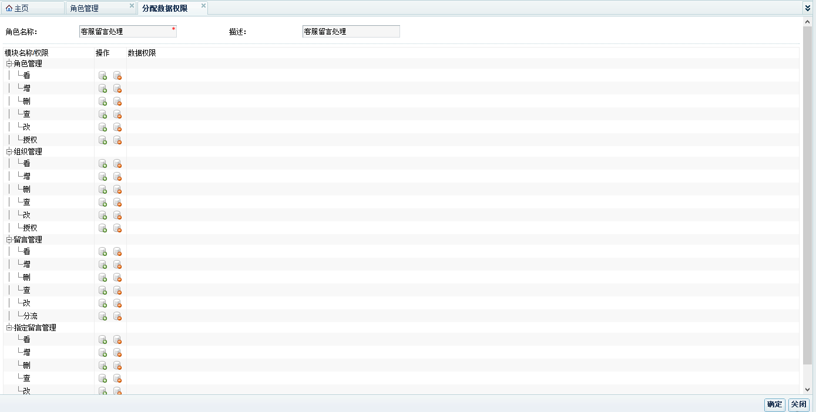

## 系统用户管理

操作步骤：点击菜单中的用户管理。该功能可以提供用户的增加、编辑、删除、重置密码、分配角色和角色撤销功能。

操作界面：

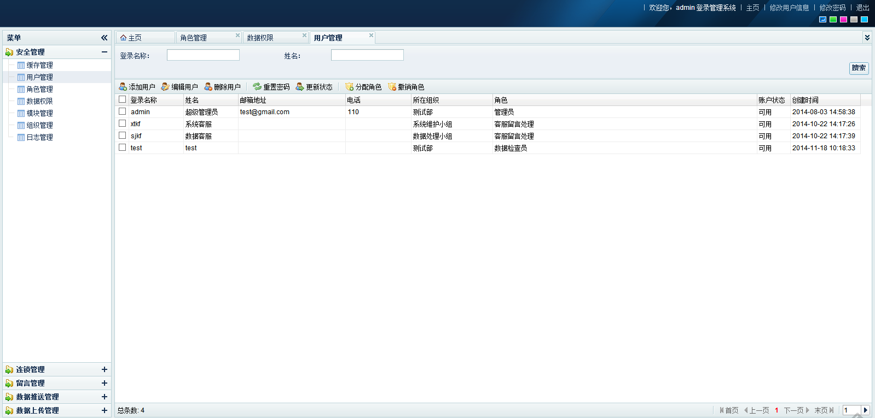

增加用户：

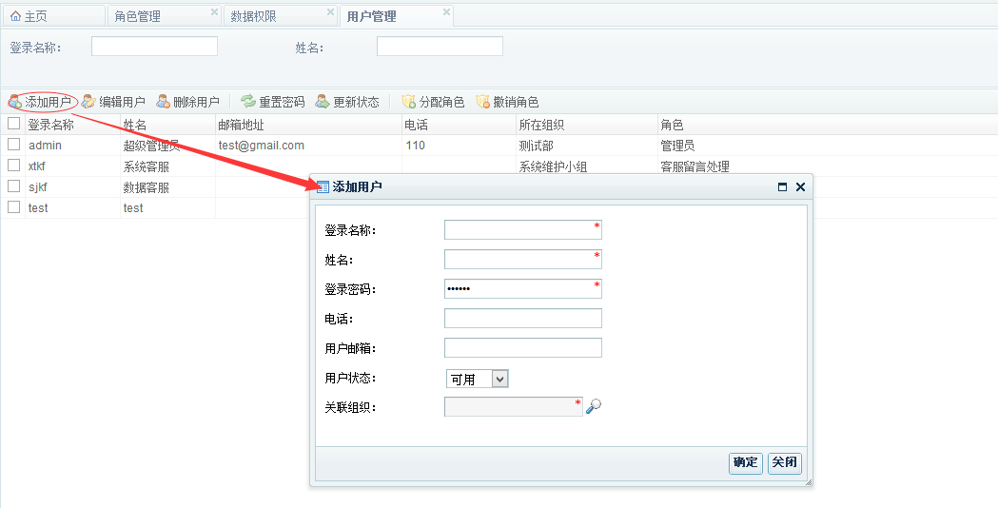

编辑用户：选择具体要编辑的用户记录，点击“编辑用户”，在弹出的窗口修改相关用户信息后点击确认按钮，即可完成用户信息编辑，编辑成功会有成功提示信息框。

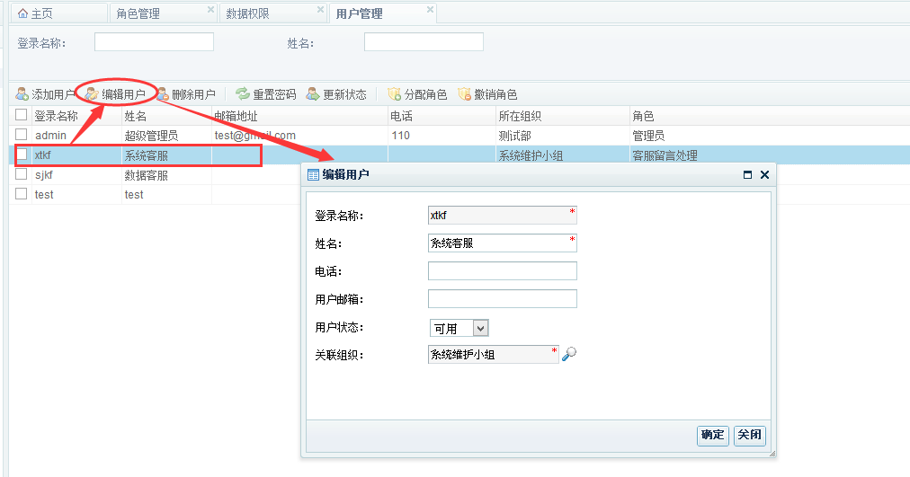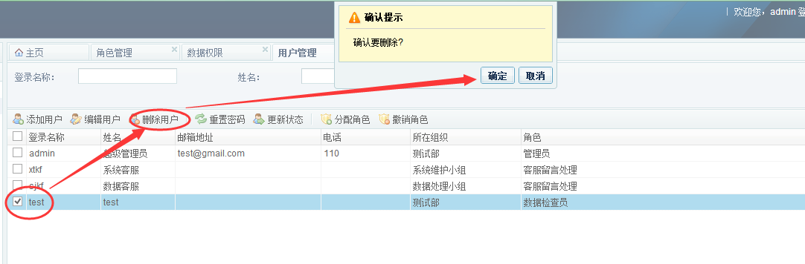

## 会员管理

操作步骤：点击“连锁管理” – “连锁管理”。

可以看到信息主窗口中左边为连锁树，并提供添加、修改、删除、添加管理用户的相关功能。

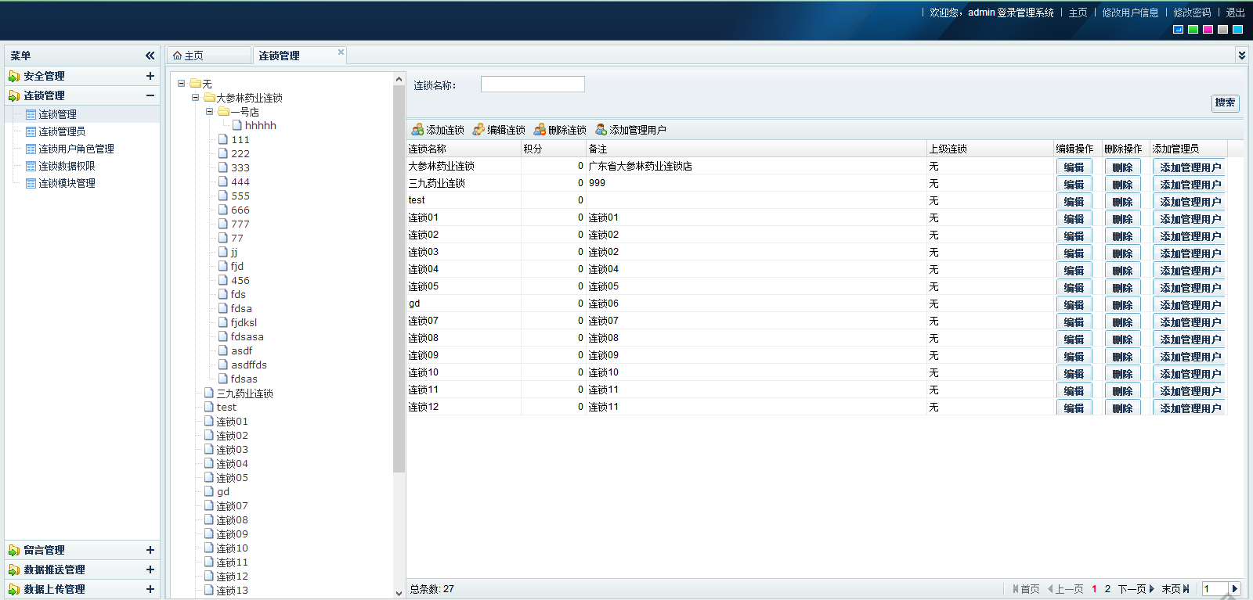

增加连锁店：点击顶级（名称为无），后点击“添加连锁”，在弹出的信息输入框输入连锁信息后点击确认，即可完成连锁添加。

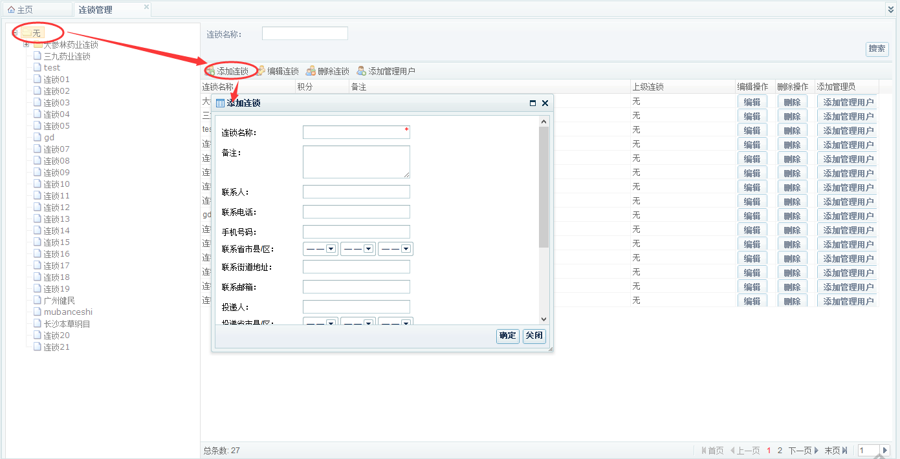

如果要对某个连锁增加下面的药店，则需要点击连锁树中具体某个连锁名称，再点击增加连锁，在弹出的窗口即可输入该连锁的药店信息，输入完毕点击确认按钮即可完成连锁药店的增加。

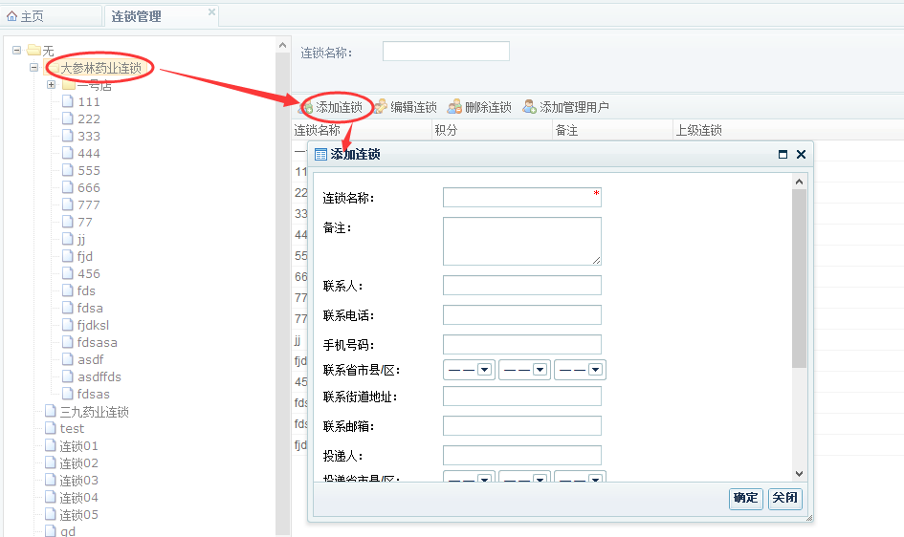

要编辑具体的连锁或者连锁药店的信息，则需要点击左边对应要修改的连锁或者连锁药店的名称后，点击“编辑连锁”，在弹出的窗口中编辑相关的信息后点击确认按钮即可完成修改。

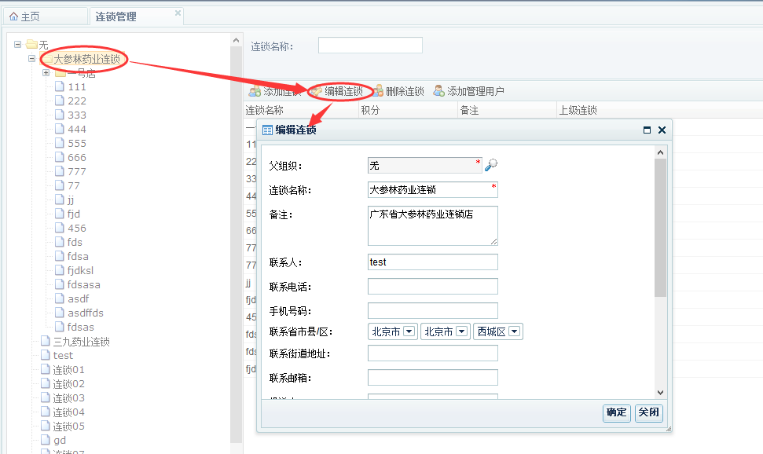

如果要删除某个连锁或者对应的药店，需要点击左边连锁树中要删除的具体连锁或者药店的名称后，点击“删除连锁”，在弹出的确认框中点击确认按钮即可完成改连锁或者药店的删除，需要注意的是，当该连锁或者药店下还有子药店时，系统不能进行删除操作，必须要先将所有子药店删除才能进行删除操作。

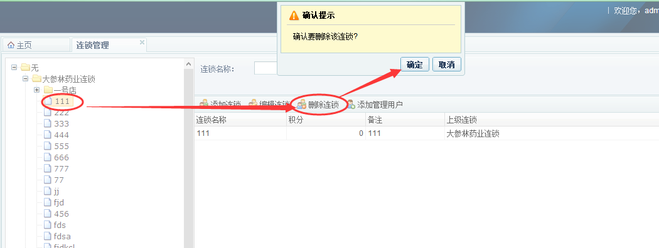

## 会员角色及角色权限管理

点击连锁用户角色管理，可以对角色进行查看、添加新的角色、修改或者删除角色，或者对角色进行数据权限的设置。相关的增加、修改和删除和其他的操作模块类似，此处略过。

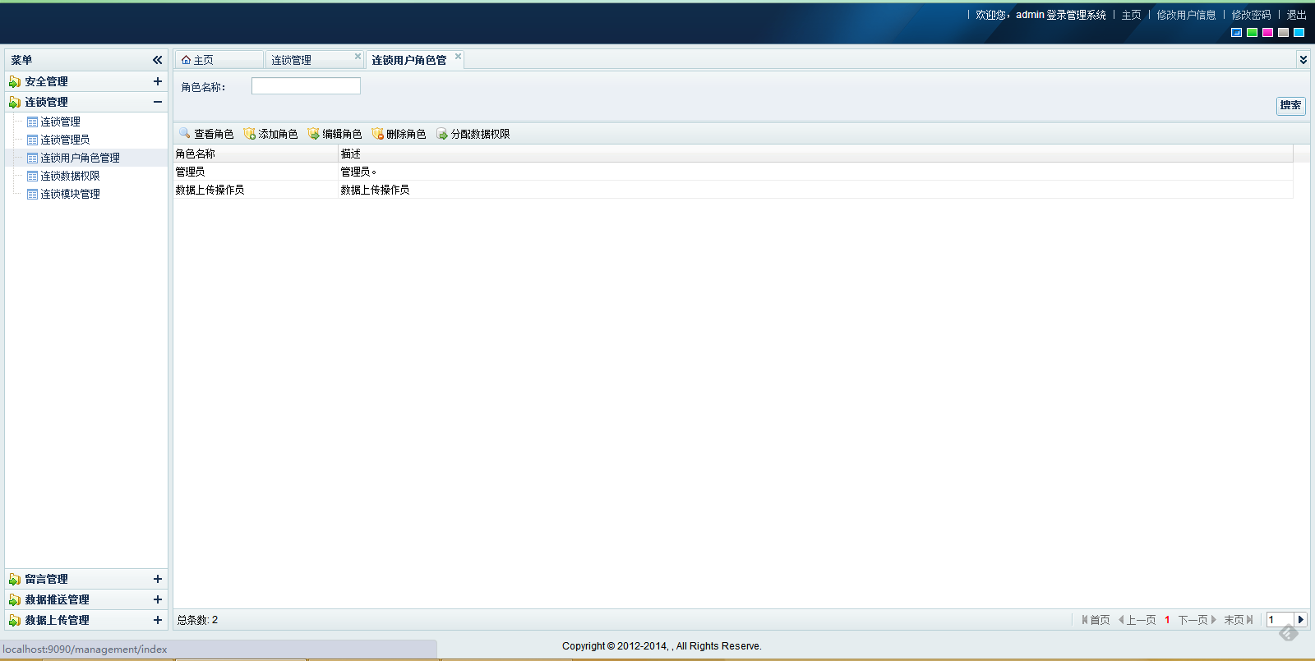

## 会员用户管理

操作步骤：点击“连锁管理” – “连锁管理员”，可以对某个连锁进行管理员的添加、编辑、删除、密码重置、分配角色或者角色撤销操作。

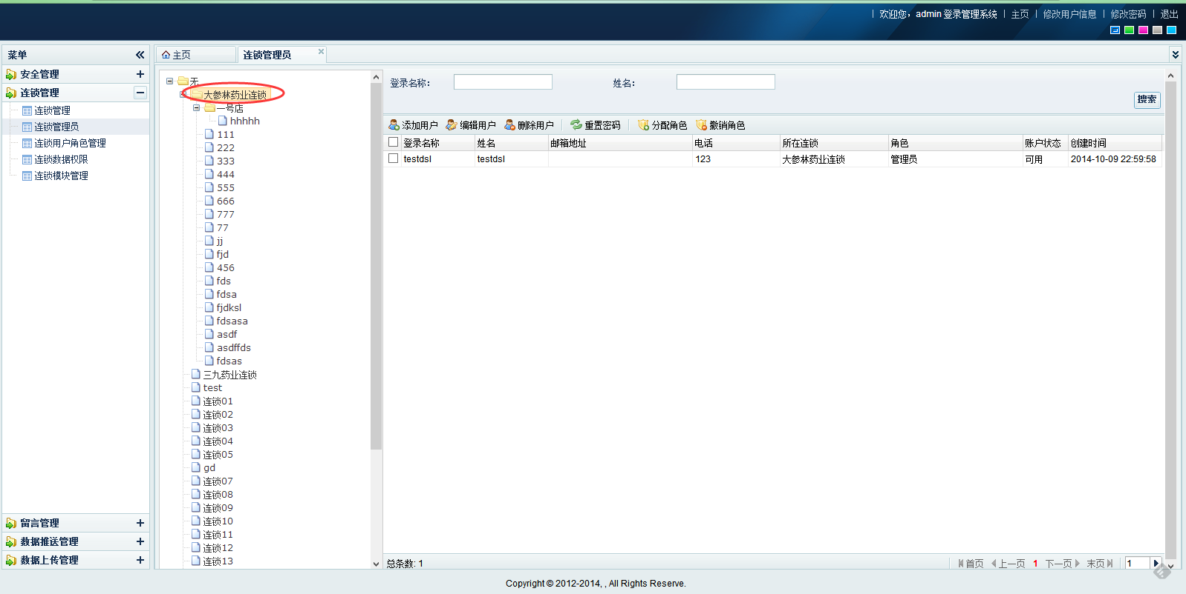

增加某个连锁用户：点击左边连锁树中具体某个连锁，点击“添加用户”则可以对此连锁进行管理员或者用户的增加。

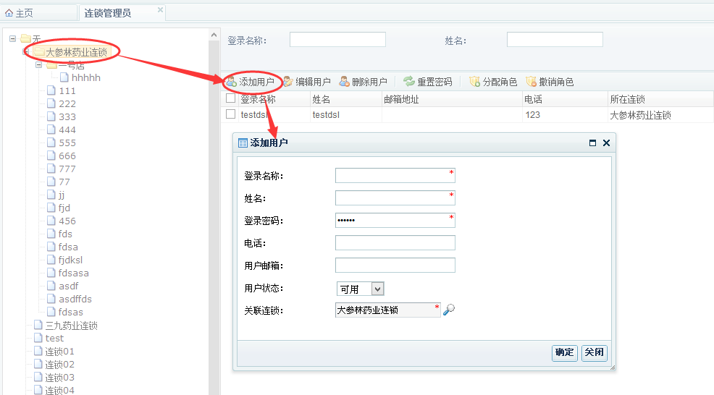

点击左边连锁树中具体某个连锁，在右面的信息页面中会列出该连锁下所有的用户信息，选择具体某个用户，点击“编辑用户”即可对此连锁下该用户的信息进行修改。

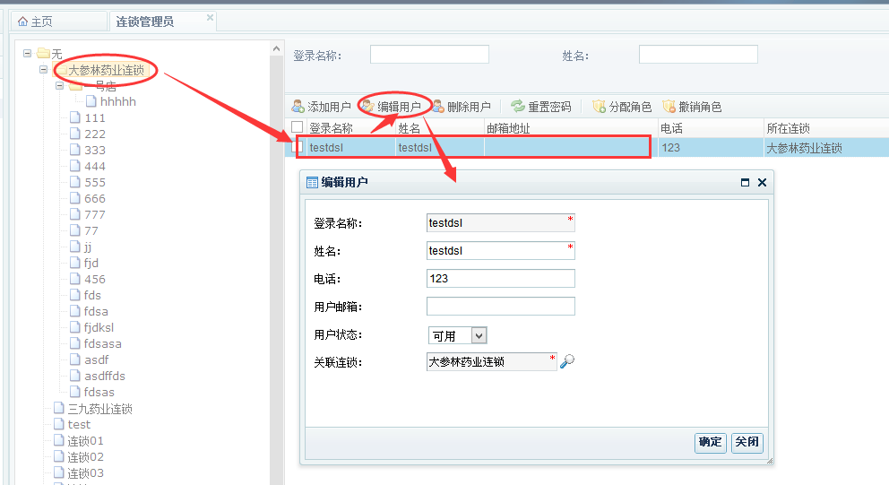

删除操作与其他删除类似，此处略过。

对某个连锁用户进行密码重置操作，选择左边连锁树中具体某个连锁，在右面列出该连锁下所有的用户信息，选择具体某个用户，点击“重置密码”，在弹出的窗口中输入最新的密码后，点击确认即可完成对此用户进行密码的重置。

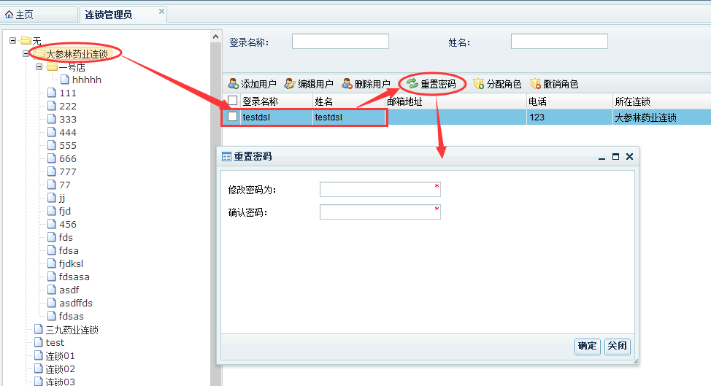

分配角色操作过程类似编辑用户：

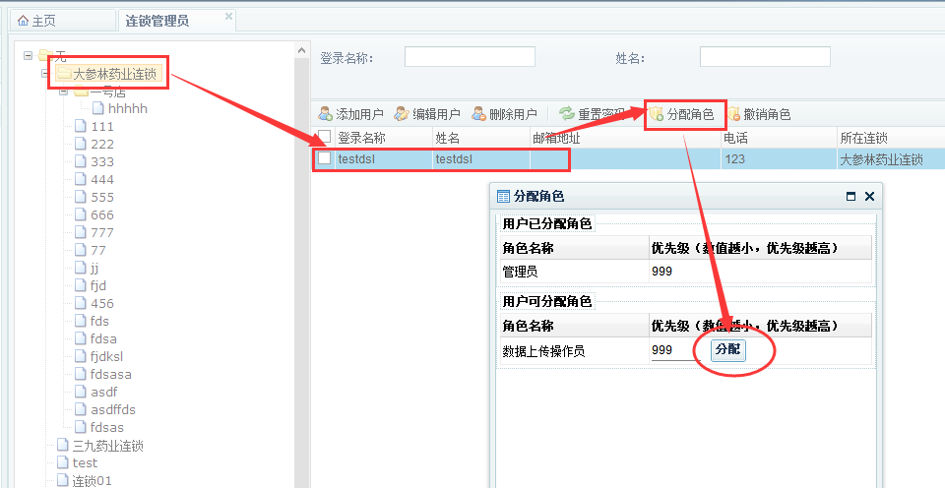

撤销用户角色：

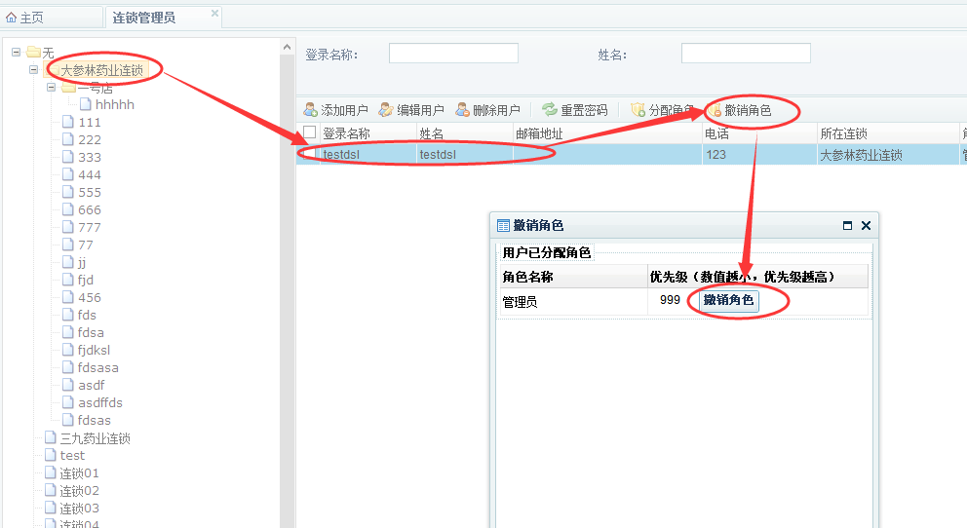

## 数据上传管理

### 数据上传

操作步骤：点击“数据上传管理”-“上传数据”。

选择具体的数据文件后，点击开始上传，即可进行数据上传操作。

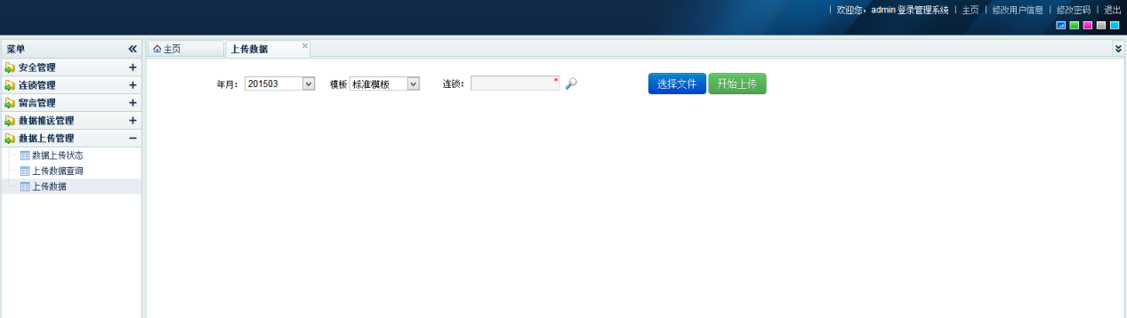

可以查看近三个月的数据上传情况，也可以对进三个月份中的上传数据进行删除操作，删除操作后即可重新进行数据上传。

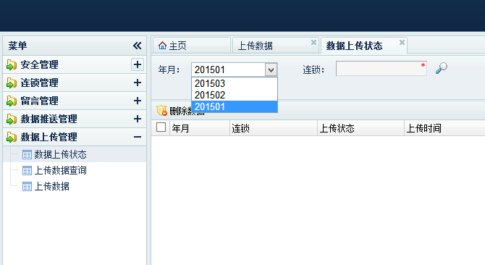

可以查看进三个月份的上传数据详情：

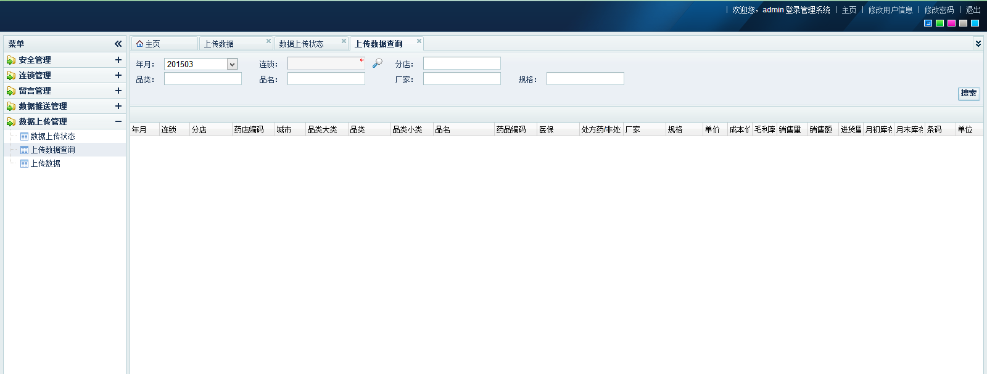

### 模板管理

操作步骤：连锁用户登录后进入后台管理页面，点击“数据上传管理” – “模板管理”。可以进行模板的添加、编辑和删除操作，也可以复制一个既有模板为新的模板名称，也可以进行模板标准列对应设置。

操作界面：

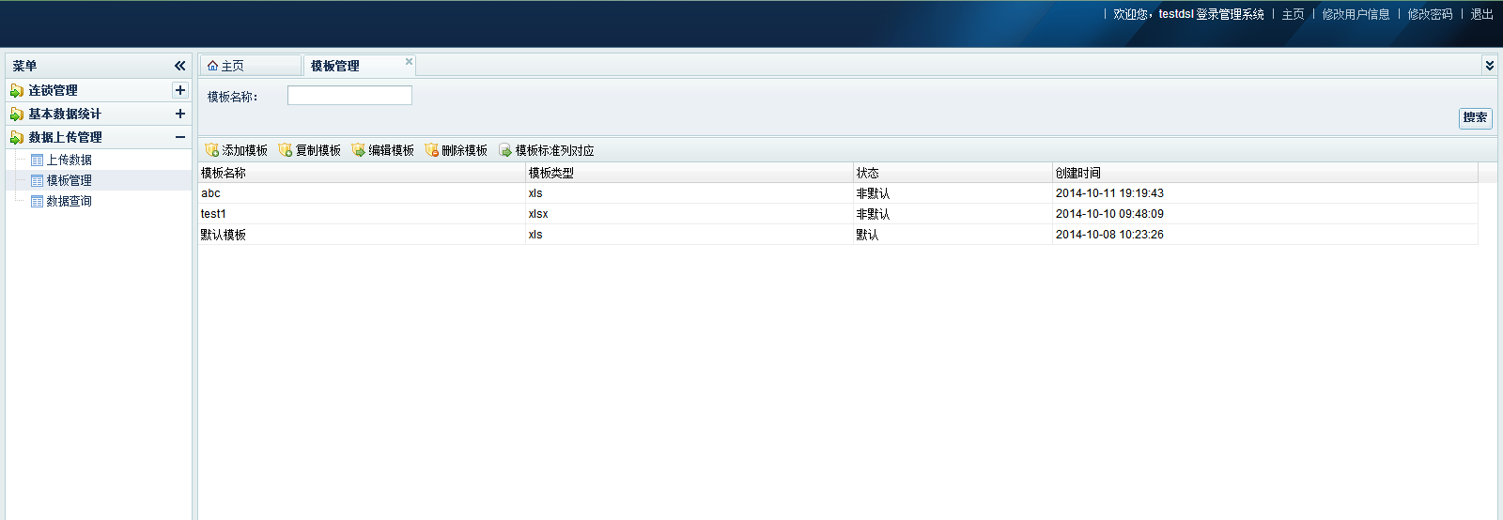

标准列对应设置：选择具体的模板点击“模板标准列对应”

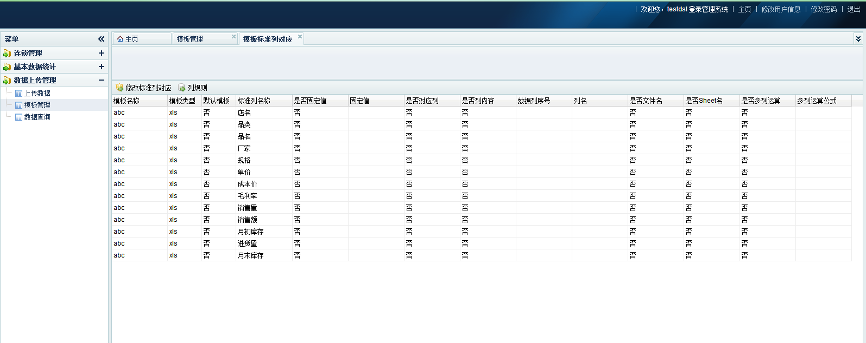

对具体的模板标准列对应记录进行修改：

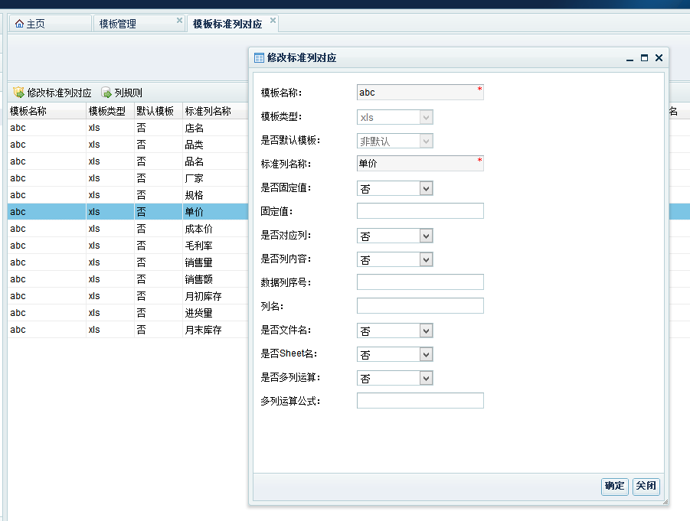

也可以进行列规则的管理：

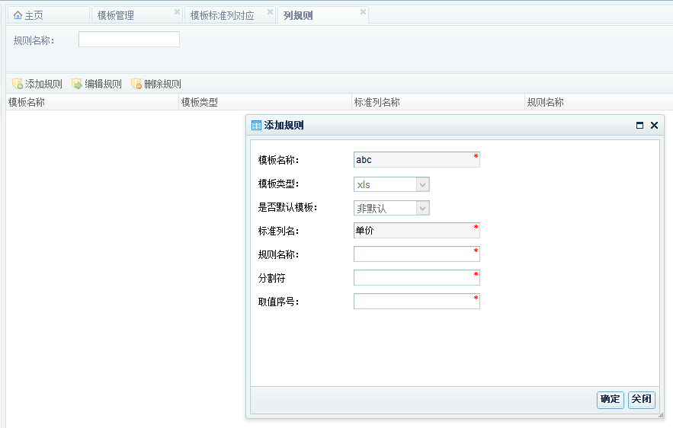

## 数据推送管理

可以上传相关的行业报告：

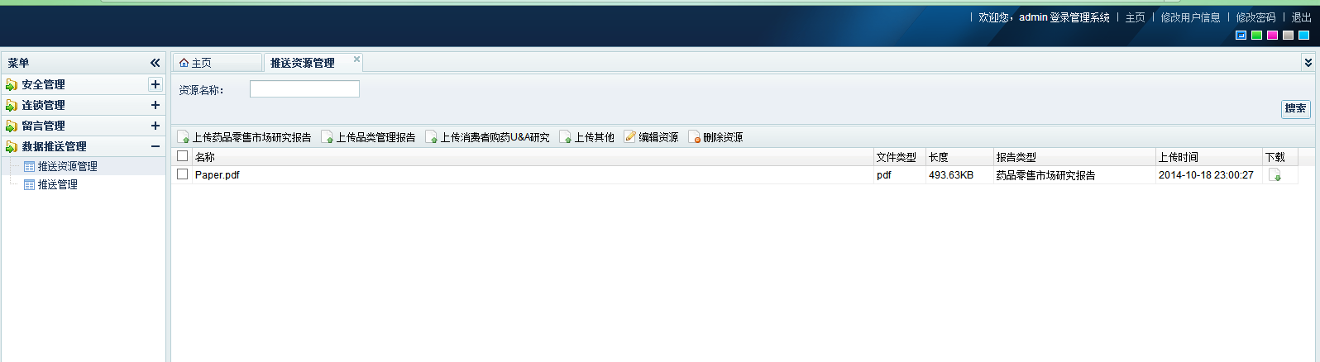

推送管理：

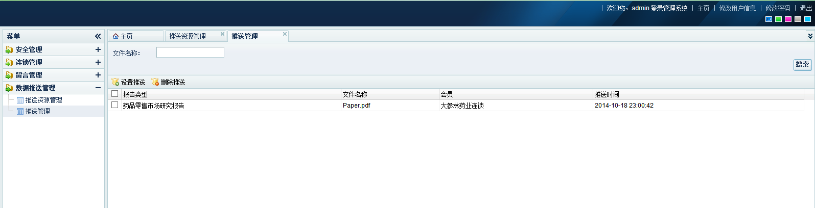

推送相关资源，可以对今天的连锁进行推送设置。

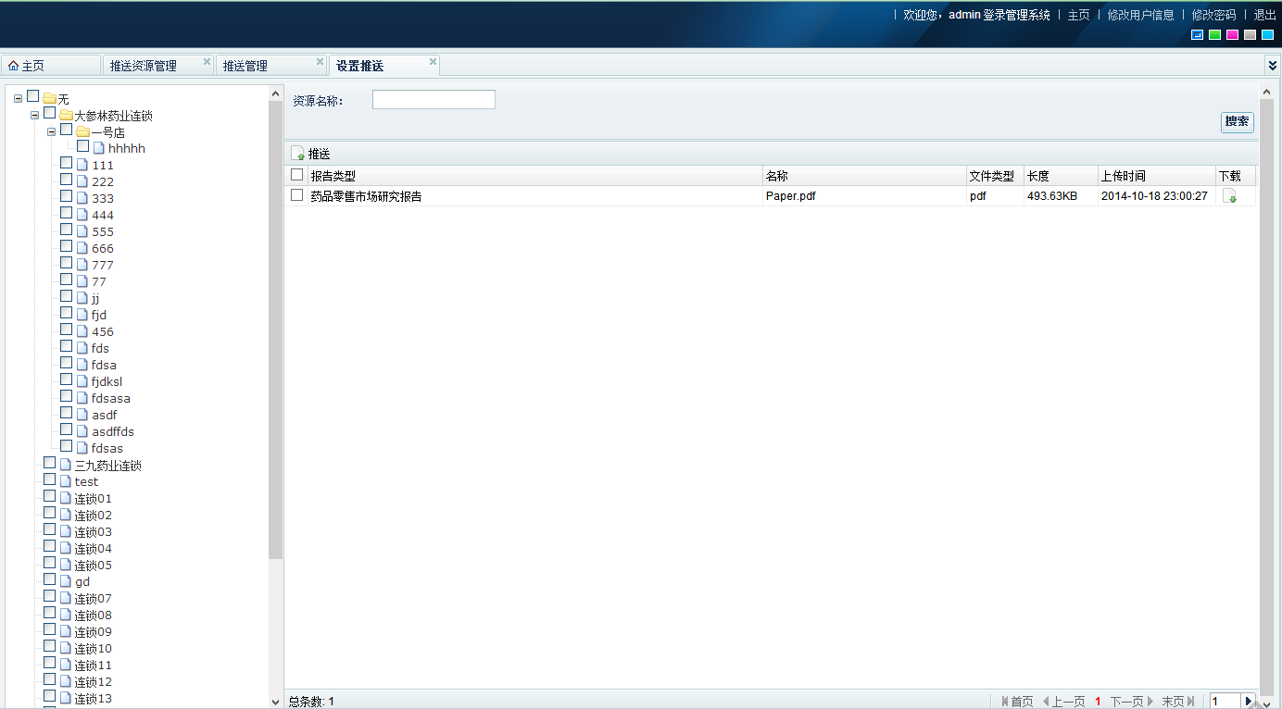

## 留言管理

操作步骤：点击“留言管理” – “分类管理”，对留言的类别进行管理。

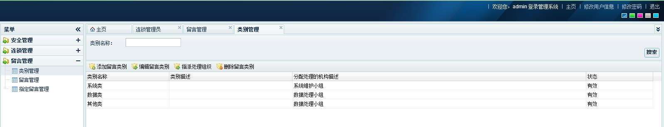

增加留言类别：

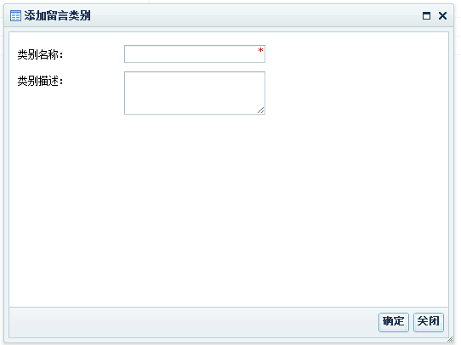

编辑留言类别：

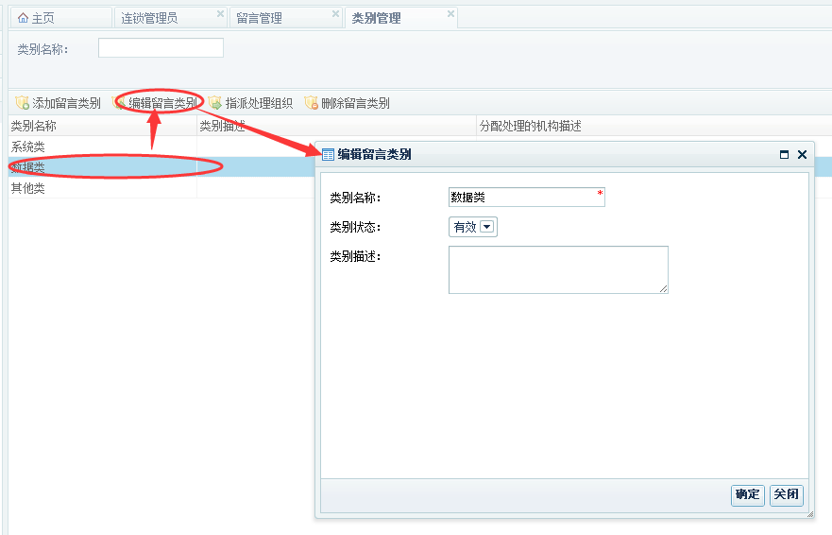

对具体某个类别的留言指派处理的组织（部门）：

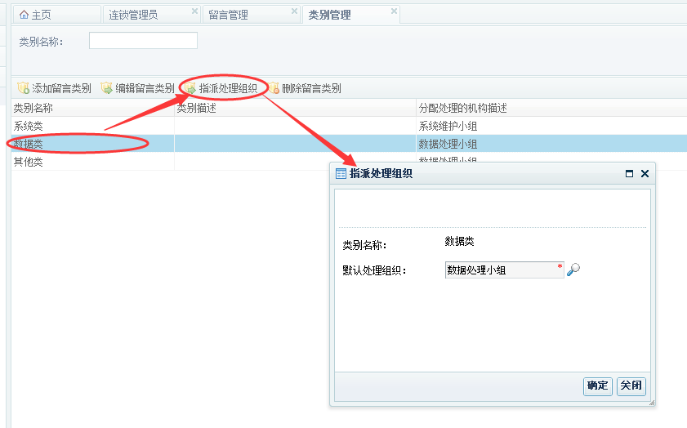

留言管理：可以看到当前登录用户所能处理的留言列表。对具体的留言进行查看、回复，或者重新指派其他组织（部门）或者具体某个管理员进行处理。

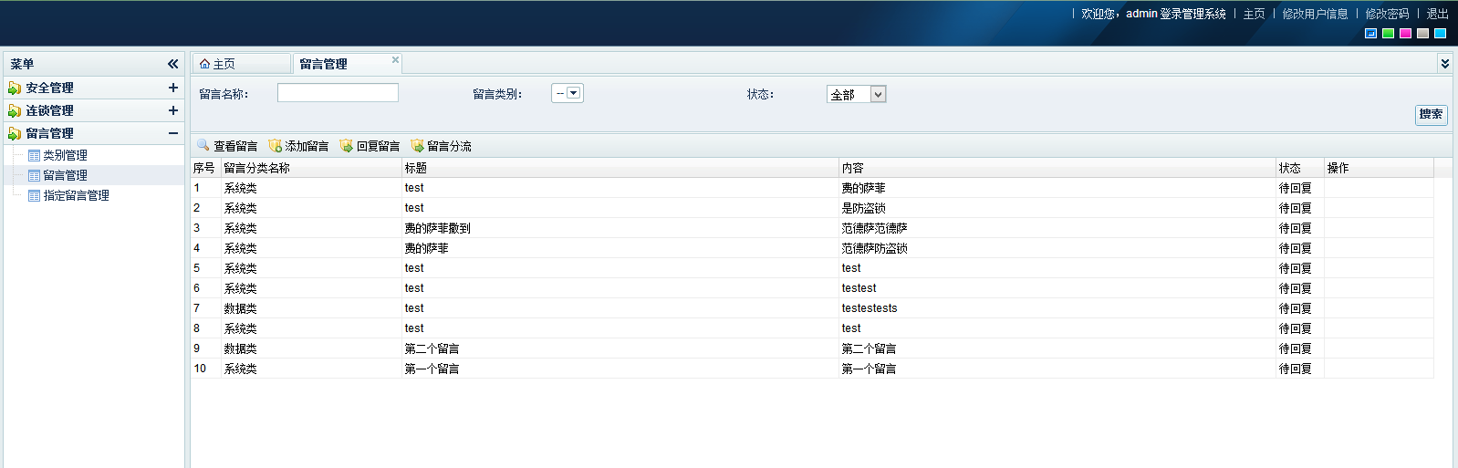

查看留言并可进行回复操作。

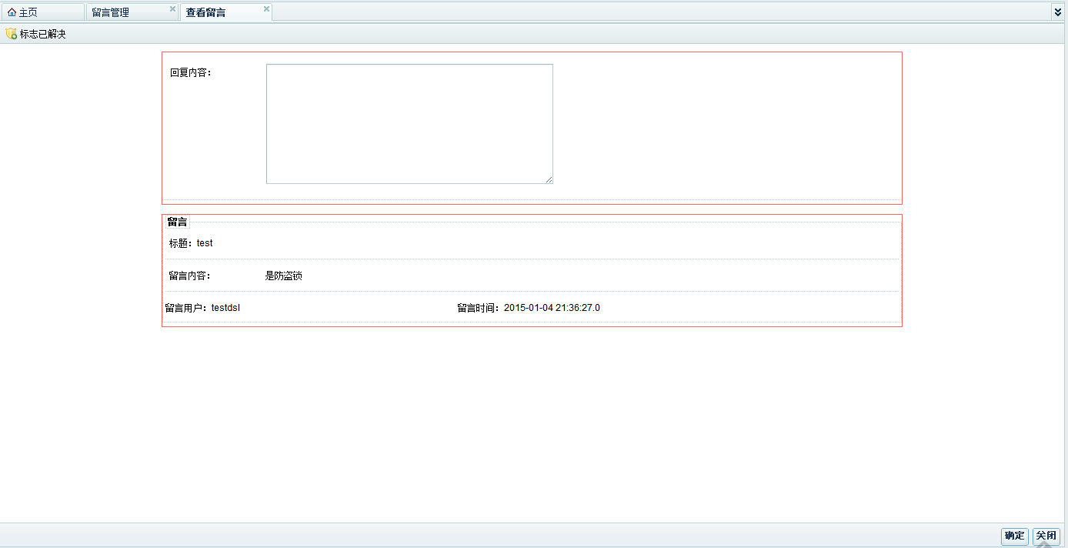

可以后台直接增加留言。

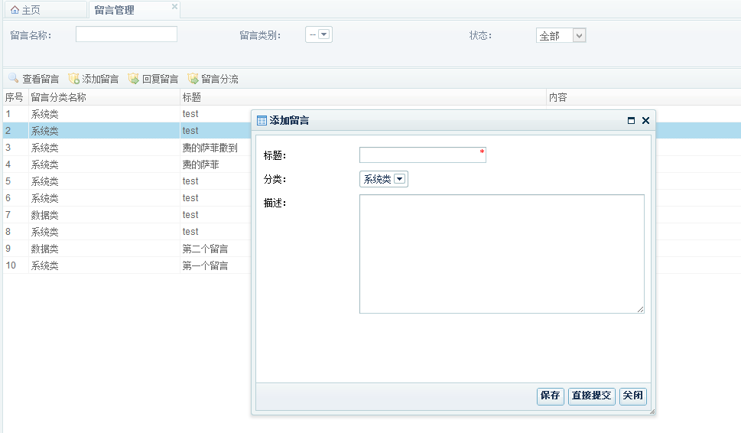

回复具体的留言：

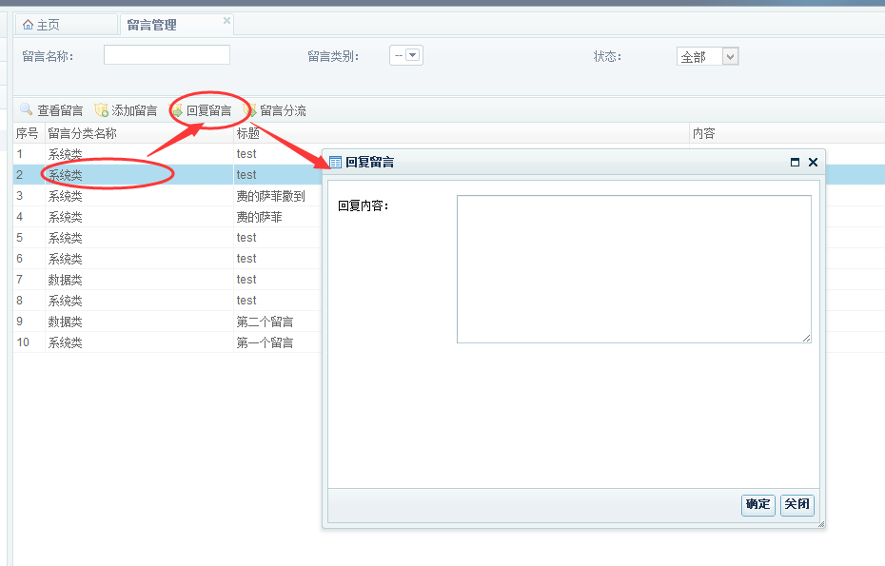

如果留言需要重新分流到其他组织（部门）或者管理员处理，可以进行留言分流操作。

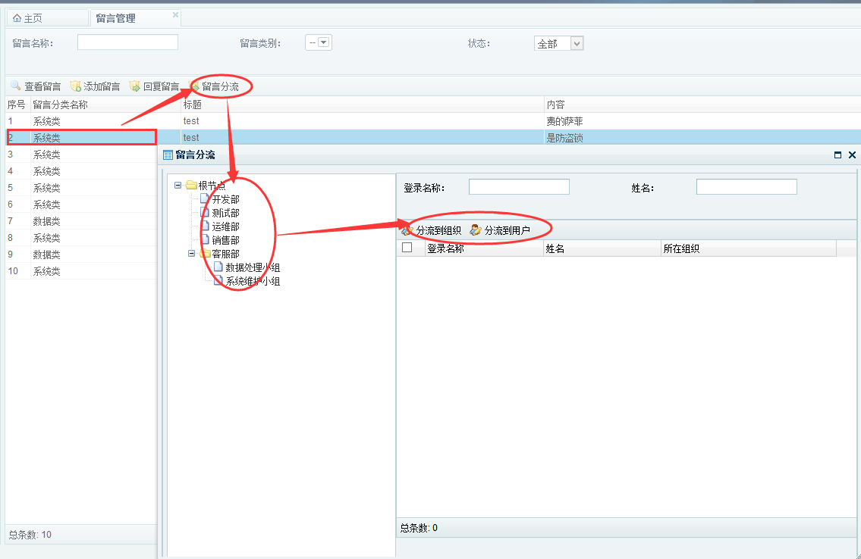

对分流的留言单独提供功能进行处理，分流的留言可以重新进行分流操作。

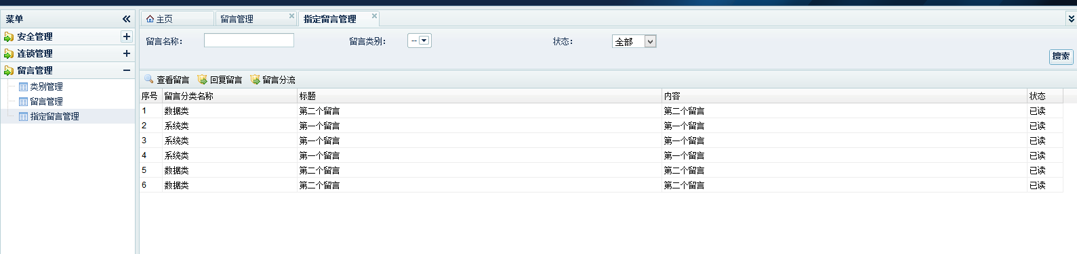

## 操作日志管理

操作步骤：点击“安全管理” – “日志管理”

可以查看到当前系统所有用户的操作日志信息，并可以进行相关的查询操作。

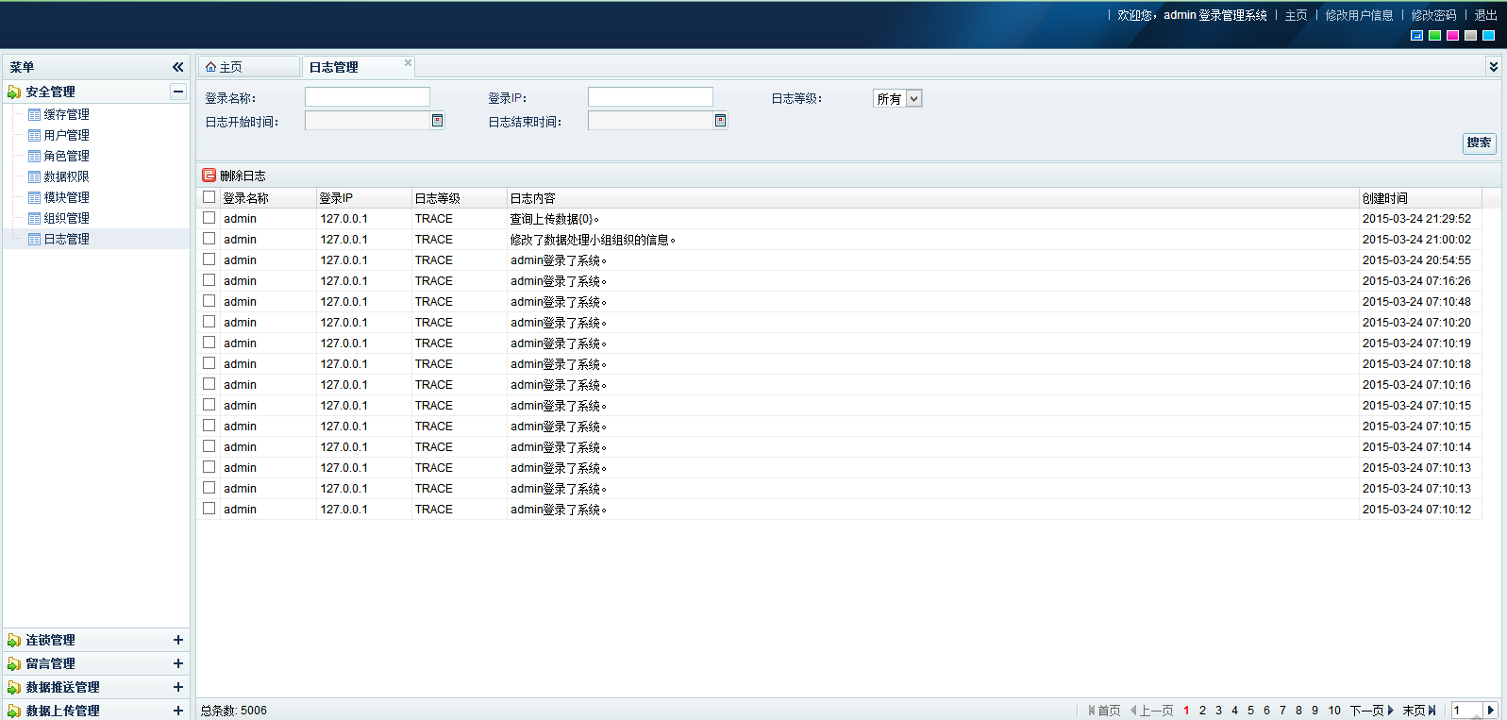

## 外网退出登录

点击退出按钮即可完成退出，退出默认回到网站页面。

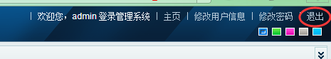

**（全文结束）**